BỘ GIÁO DỤC VÀ ĐÀO TẠO

**TRƯỜNG ĐẠI HỌC NHA TRANG**

**KHOA CÔNG NGHỆ THÔNG TIN**



**CHUYÊN ĐỀ TỐT NGHIỆP**

**PHÂN TÍCH THIẾT KẾ VÀ XÂY DỰNG WEBSITE BÁN HÀNG CHO CỬA HÀNG VUA NỆM**

|  |  |
| --- | --- |
| **Giảng viên hướng dẫn:** | **Ths. Đoàn Vũ Thịnh** |
| **Sinh viên thực hiện:** | **Nguyễn Thành Nam** |
| **Mã số sinh viên:** | **60136182** |

KHÁNH HÒA - 2023

BỘ GIÁO DỤC VÀ ĐÀO TẠO

**TRƯỜNG ĐẠI HỌC NHA TRANG**

**KHOA CÔNG NGHỆ THÔNG TIN**



**CHUYÊN ĐỀ TỐT NGHIỆP**

**PHÂN TÍCH THIẾT KẾ VÀ XÂY DỰNG WEBSITE BÁN HÀNG CHO CỬA HÀNG VUA NỆM**

|  |  |
| --- | --- |
| Giảng viên hướng dẫn: | Ths. Đoàn Vũ Thịnh |
| Sinh viên thực hiện: | Nguyễn Thành Nam |
| Mã số sinh viên: | 60136182 |

Khánh Hòa, Tháng 6/2023

**TRƯỜNG ĐẠI HỌC NHA TRANG**

**Khoa/Viện:……………………………….**

**PHIẾU CHẤM ĐIỂM CHUYÊN ĐỀ TỐT NGHIỆP**

***(Dành cho cán bộ chấm điểm phản biện)***

Tên đề tài: Xây dựng website bán quần áo NTP.

Chuyên ngành: Công nghệ phần mềm

Họ và tên: Nguyễn Thành Nam……………………………MSSV: 60136182

Người phản biện (học hàm, học vị, họ và tên):

Cơ quan công tác:

**I. Đánh giá và cho điểm của người phản biện (tính theo thang điểm 10)**

|  |  |  |  |  |  |  |
| --- | --- | --- | --- | --- | --- | --- |
| **Tiêu chí đánh giá** | **Trọng số**  **(%)** | **Mô tả mức chất lượng** | | | | **Điểm** |
| **Giỏi** | **Khá** | **Đạt yêu cầu** | **Không đạt** |
| **9 - 10** | **7 - 8** | **5 - 6** | **< 5** |
| Hình thức bản thuyết minh | 30 |  |  |  |  |  |
| Nội dung bản  thuyết minh | 30 |  |  |  |  |  |
| Kết quả nghiên cứu | 20 |  |  |  |  |  |
| Mức độ trích dẫn và sao chép | 20 |  |  |  |  |  |
| **ĐIỂM TỔNG** | | | | | |  |

*Ghi chú: Làm tròn điểm tổng đến 1 số lẻ..*

**Kết luận:**

Đồng ý cho sinh viên: Được bảo vệ:  Không được bảo vệ: 

*Khánh Hòa, ngày…….tháng………năm………..* **Cán bộ chấm phản biện** *(Ký và ghi rõ họ tên)*

LỜI CAM ĐOAN

Em tên là Nguyễn Thành Nam, sinh viên lớp 60.CNTT-2 xin cam đoan rằng báo cáo về đồ án này hoàn toàn được viết bởi bản thân em dưới sự hướng dẫn của ThS.Đoàn Vũ Thịnh. Kết quả trong báo cáo này tất cả là dựa vào quá trình nghiên cứu và tìm hiểu của bản thân.

Em sẽ chịu trách nhiệm hoàn toàn và mọi hình thức kỹ luật theo quy định cho lời cam đoan của bản thân

Khánh Hòa, ngày 22 tháng 06 năm 2021

Tác giả chuyên đề

*(ký và ghi rõ họ tên)*

Nguyễn Thành Nam

LỜI CẢM ƠN

Trước tiên, em xin được phép gửi lời cảm ơn chân thành đối với thầy Đoàn Vũ Thịnh đã hướng dẫn em rất nhiệt tình trong quá trình thực hiện đề tài này, thầy đã giúp em có thể nắm rõ được những nguyên lý cần thiết để xây dựng cơ sở dữ liệu và luôn đưa ra những góp ý, giúp em thực hiện đề tài này hoàn thiện nhất có thể.

Trang web mặc dù đã hoàn thành nhưng sẽ không tránh khỏi những thiếu sót, vậy em rất mong nhận được những đóng góp ý kiến của thầy cô và bạn bè đối với đề tài của em, để ngày càng hoàn thiện bản thân hơn.

Em gửi lời cảm ơn chân thành đến tất cả.

*Khánh Hòa, ngày 22 tháng 06 năm 2021*

Tác giả chuyên đề

*(ký và ghi rõ họ tên)*

*Nguyễn Thành Nam*

# MỤC LỤC

**LỜI CAM ĐOAN i**

**LỜI CẢM ƠN ii**

**MỤC LỤC iii**

**DANH MỤC HÌNH ẢNH vi**

**LỜI MỞ ĐẦU 1**

**CHƯƠNG 1: TỔNG QUAN ĐỀ TÀI 2**

**1.1. TỔNG QUAN 2**

**1.1.1. TỔNG QUAN ĐỀ TÀI 2**

**1.1.2. ĐẶC TẢ BÀI TOÁN 2**

**1.2. LƯU ĐỒ ĐẶC TẢ CHỨC NĂNG 3**

**1.2.1. Lưu đồ thuật toán đặc tả chức năng đăng nhập tài khoản 3**

**1.2.2. Lưu đồ thuật toán đặc tả chức năng đăng ký tài khoản 3**

**1.2.3. Lưu đồ thuật toán đặc tả chức năng thêm sản phẩm 3**

**1.2.4. Lưu đồ thuật toán đặc tả chức năng sửa sản phẩm 4**

**1.2.5. Lưu đồ thuật toán đặc tả chức năng xóa sản phẩm 4**

**1.2.6. Lưu đồ thuật toán đặc tả chức năng thêm danh mục 4**

**1.2.7. Lưu đồ thuật toán đặc tả chức năng sửa danh mục 5**

**1.2.8. Lưu đồ thuật toán đặc tả chức năng xóa danh mục 5**

**1.3. TỔNG QUAN VỀ CÁC CÔNG CỤ 5**

**1.3.1. Framework Laravel 5**

**1.3.2. Mô hình MVC 5**

**1.3.3. Xampp 6**

**CHƯƠNG 2: PHÂN TÍCH THIẾT KẾ HỆ THỐNG 7**

**2.1. XÁC ĐỊNH CÁC TÁC NHÂN (ACTOR) VÀ CHỨC NĂNG (USECASE) 7**

**2.2. BIỂU ĐỒ USECASE TỔNG QUÁT 7**

**2.3. BIỂU ĐỒ USECASE CHI TIẾT 8**

**2.3.1. Usecase Đăng nhập – Đăng xuất 8**

**2.3.2. Usecase Quản lý tài khoản 9**

**2.3.3. Usecase Quản lý sản phẩm 10**

**2.3.4. Usecase Quản lý danh mục 11**

**2.3.5. Usecase Quản lý đơn hàng 12**

**2.3.6. Use Case quản lý sản phẩm 13**

**2.3.7. Usecase Quản lý giỏ hàng 14**

**2.3.8. Usecase Thống kê 15**

**2.3.9. Usecase Đăng ký tài khoản 16**

**2.3.10. Usecase Quản lý tài khoản cá nhân 16**

**2.4. BIỂU ĐỒ TRÌNH TỰ 17**

**2.4.1. Biểu đồ trình tự đăng nhập 17**

**2.4.2. Biểu đồ trình tự quản lý tài khoản 18**

**2.4.3. Biểu đồ trình tự quản lý sản phẩm 19**

**2.4.4. Biểu đồ trình tự quản lý danh mục 20**

**2.4.5. Biểu đồ trình tự quản lý đơn hàng 21**

**2.4.6. Biểu đồ trình tự tìm kiếm 21**

**2.4.7. Biểu đồ trình tự quản lý giỏ hàng 22**

**2.4.8. Biểu đồ trình tự thống kê 22**

**2.4.9. Biểu đồ trình tự đăng ký tài khoản 23**

**2.4.10. Biểu đồ trình tự quản lý tài khoản cá nhân 23**

**2.5. BIỂU ĐỒ HOẠT ĐỘNG 23**

**2.5.1. Biểu đồ hoạt động Đăng nhập 23**

**2.5.2. Biểu đồ hoạt động Quản lý tài khoản 24**

**4.5.3. Biểu đồ hoạt động Quản lý sản phẩm 25**

**2.5.4. Biểu đồ hoạt động Quản lý danh mục 26**

**2.5.5. Biểu đồ hoạt động Quản lý đơn hàng 27**

**2.5.6. Biểu đồ hoạt động Tìm kiếm 28**

**2.5.7. Biểu đồ hoạt động Quản lý giỏ hàng 28**

**2.5.8. Biểu đồ hoạt động Thống kê 29**

**2.5.9. Biểu đồ hoạt động Đăng ký 30**

**2.5.10. Biểu đồ hoạt động Quản lý tài khoản cá nhân 30**

**2.6. BIỂU ĐỒ TRẠNG THÁI 30**

**2.7. MÔ HÌNH CƠ SỞ DỮ LIỆU VẬT LÝ 31**

**2.8. Mô hình hóa quan hệ 37**

**CHƯƠNG 3: KẾT QUẢ ĐẠT ĐƯỢC 38**

**3.1. GIAO DIỆN DÀNH CHO NGƯỜI DUNG 38**

**3.2.1. Giao diện chức năng đăng nhập 38**

**3.2.2. Giao diện chức năng đăng ký 39**

**3.2.4. Giao diện quản lý đơn hàng 40**

**3.2.5. Giao diện quản lý thành viên 40**

**3.2.6. Giao diện trang chủ 41**

**3.2. GIAO DIỆN DÀNH CHO QUẢN TRỊ 42**

**CHƯƠNG 4: KẾT LUẬN 45**

**4.1. Kết quả đạt được: 45**

**4.2. Hạn chế, tồn tại 45**

**4.3. Hướng phát triển 45**

**TÀI LIỆU THAM KHẢO 46**

# DANH MỤC HÌNH ẢNH

Hình 1. 1: Lưu đồ thuật toán đặc tả chức năng đăng nhập tài khoản 11

Hình 1. 2**:** Lưu đồ thuật toán đặc tả chức năng đăng ký tài khoản 11

Hình 1. 3**:** Lưu đồ thuật toán đặc tả chức năng thêm sản phẩm 11

Hình 1. 4: Lưu đồ thuật toán đặc tả chức năng sửa sản phẩm 12

Hình 1. 5**:** Lưu đồ thuật toán đặc tả chức năng xóa sản phẩm 12

Hình 1. 6**:** Lưu đồ thuật toán đặc tả chức năng thêm danh mục 12

Hình 1. 7: Lưu đồ thuật toán đặc tả chức năng sửa danh mục 13

Hình 1. 8: Lưu đồ thuật toán đặc tả chức năng xóa danh mục 13

Hình 1. 9: Mô hình MVC 14

Hình 2.1: Biểu đồ Usecase tổng quát 16

Hình 2.2**:** Usecase đăng nhập- đăng xuất 17

Hình 2.3: Usecase quản lý tài khoản 18

Hình 2.4**:** Usecase quản lý sản phẩm 19

Hình 2.5**:** Usecase Quản lý danh mục 20

Hình 2.6**:** Useacase quản lý đơn hàng 21

Hình 2.7**:** Usecase quản lý sản phẩm 22

Hình 2.8**:** Usecase quản lý giỏ hàng 23

Hình 2.9: Usecase thống kê 24

Hình 2.10: Usecase đăng ký tài khoản 25

Hình 2.11: Usecase quản lý tài khoản cá nhân 25

Hình 2.12: Biểu đồ trình tự đăng nhập 26

Hình 2.13: Hình ảnh thêm tài khoản 27

Hình 2.14: Hình ảnh sửa tài khoản 27

Hình 2.15: Hình ảnh sửa xóa khoản 27

Hình 2.16: Hình ảnh thêm sản phẩm 28

Hình 2.17: Hình ảnh sửa sản phẩm 28

Hình 2.18: Hình ảnh xóa sản phẩm 28

Hình 2.19: Hình ảnh thêm thư mục 29

Hình 2.20: Hình ảnh thêm sửa xóa thư mục 29

Hình 2.21: Hình ảnh chi tiết đơn hàng 30

Hình 2.22**:** Hình ảnh chi tiết đơn hàng 30

Hình 2.23**:** Biểu đồ trình tự tìm kiếm 30

Hình 2.24**:**  Hình ảnh thêm sản phẩm vào giỏ hàng 31

Hình 2.25: Hình ảnh sửa và xóa sản phẩm vào giỏ hàng 31

Hình 2.26**:**Biểu đồ trình tự thống kê 31

Hình 2.27: Biểu đồ trình tự đăng ký tài khoản 32

Hình 2.28: Hình ảnh sửa tài khoản cá nhân 32

Hình 2.29: Biểu đồ hoạt động đăng nhập 32

Hình 2.30**:** Biểu đồ hoạt động đăng xuất 33

Hình 2.31: Biểu đồ thêm tài khoản 33

Hình 2.32: Biểu đồ sửa tài khoản 33

Hình 2.33: Biểu đồ xóa tài khoản 34

Hình 2.34: Biểu đồ thêm sản phẩm 34

Hình 2.35: Biểu đồ sửa sản phẩm 34

Hình 2.36: Biểu đồ xóa sản phẩm 35

Hình 2.37: Biểu đồ đăng ký tài khoản 35

Hình 2.38: Biểu đồ thêm danh mục 35

Hình 2.39: Biểu đồ them danh mục 36

Hình 2.40: Biểu đồ xóa danh mục 36

Hình 2.41: Biểu đồ xem chi tiết đơn hàng 36

Hình 2.42: Biểu đồ xóa đơn hàng 37

Hình 2.43**:** Biểu đồ thuật toán tìm kiếm 37

Hình 2 44: Thêm sản phẩm vào giỏ hang 37

Hình 2.45: Biểu đồ sửa sản phẩm trong giỏ hàng 38

Hình 2.46:Biểu đồ xóa sản phẩm trong giỏ hàng 38

Hình 2.47: Biểu đồ hoạt động thống kê 38

Hình 2.48**:** Biểu đồ hoạt động đăng ký 39

Hình 2.49: Biểu đồ hoạt động quản lý tài khoản cá nhân 39

Hình 2.50: Biểu đồ trạng thái Hóa đơn xuất 39

Hình 2.51**:** Biểu đồ trạng thái đơn hàng 40

Hình 2.52: Mô hình quan hệ 46

Hình 3. 1**:** Giao diện chức năng đăng nhập 45

Hình 3.2**:** Giao diện chức năng đăng ký 46

Hình 3.3**:** Giao diện quản lý đơn hàng 47

Hình 3.4**:** Giao diện quản lý thành viên 47

Hình 3.5**:** Giao diện trang chủ 48

Hình 3.6:Giao diện đăng ký/ Đăng nhập 48

Hình 3. 7: Giao diện trang chi tiết sản phẩm 49

Hình 3.8: Giao diện trang giỏ hàng 49

Hình 3.9: Giao diện trang chủ quản trị 49

Hình 3.10: Giao diện quản lý danh mục 50

Hình 3. 11: Giao diện quản lý nhà cung cấp 50

Hình 3. 12: Giao diện quản lý sản phẩm 50

Hình 3. 13: Giao diện quản lý đơn hàng 51

Hình 3.14: Giao diện quản lý khách hàng 51

Hình 3.15: Giao diện quản lý nhân viên 51

# 

# LỜI MỞ ĐẦU

Ngày nay, công nghệ thông tin đang hiện diện và đóng vai trò quan trọng không thể thiếu trong quá trình quản trị, điều hành trong các hoạt động sản xuất kinh doanh của mỗi doanh nghiệp. Sự phát triển và ứng dụng của Internet đã làm thay đổi mô hình và các thức hoạt động của con người, việc chuyển dần các giao dịch truyền thống sang giao dịch điện tử đã và đang làm xã hội phát triển hơn.

Với việc ra đời của những trang web thì những thông tin đầy đủ nhất của các công ty và các cửa hàng sẽ đến được với khách nhiều hơn. Và ngày nay mọi người trên thế giới sử dụng internet cho việc tìm kiếm thông tin và giao dịch mua bán rất đông và ngày càng phổ biến. Vi vậy việc thiết kế cho công ty một trang web để giới thiệu về sản phẩm trên internet là vô cùng cần thiết.

Xuất phát từ thực tiễn trong việc ứng dụng công nghệ thông tin vào các  
bài toán quản lý, đồng thời dựa trên những kiến thức đã thu được ở trường, sự  
giúp đỡ của thầy Đoàn Vũ Thịnh, từ của hàng Vua Nệm, đồng thời cùng với khảo sát về nhu cầu và mong muốn của khách hàng, em đã quyết định chọn đề tài: **“Phân tích thiết kế và xây dựng website bán hàng cho cửa hàng Vua Nệm”** với mục đích duy nhất là cung cấp giải pháp để làm giảm được quá trình quản lý bằng giấy tờ đầy khó khăn và phức tạp, cũng như giúp đỡ khách hàng có thể thuận tiện trong việc tìm kiếm và mua sản phẩm.

# CHƯƠNG 1: TỔNG QUAN ĐỀ TÀI

* 1. **TỔNG QUAN**
     1. **TỔNG QUAN ĐỀ TÀI**

Sự ảnh hưởng của Internet đối với kinh doanh online đã và đang là vấn đề lưu tâm đối với bất kỳ doanh nghiệp nào. Trước đây, chỉ cần những phương thức marketing truyền thống, doanh nghiệp đã có thể tiếp cận được tệp khách hàng địa phương, có nguồn doanh thu ổn định. Tuy nhiên, với sự phát triển của công nghệ 4.0 kèm theo đó là tính cạnh tranh cao trên thị trường, doanh nghiệp không thể chỉ sử dụng những phương thức truyền thống để quảng bá. Cần phải tang độ nhận diện và tên thương hiệu trên thị trường hơn nữa.

Một trong những cách tang độ nhận diện thương hiệu đó là có cho mình một website riêng phục vụ cho việc kinh doanh và quảng bá các sản phẩm của mình, nhằm mở rộng lượng khách hang không chỉ trong địa phương, mà còn có thể vươn xa toàn quốc. Ngoài ra, việc chăm sóc khách hàng từ xa sẽ được cải thiện, thuận lợi trong việc tiếp thu những đóng góp của khách hàng, từ đó cải thiện sản phẩm của mình hơn nữa.

* + 1. **ĐẶC TẢ BÀI TOÁN**

“Phân tích thiết kế và xây dựng website bán hàng cho cửa hàng vua nệm” vẫn sẽ phát triển 2 giao diện chính của 1 website: giao diện người dung (guest) và giao diện quản lý (administrator)

Giao diện người dung: Gồm trang chủ, trang sản phẩm, bài viết, giới thiệu, liên hệ.

* Trang chủ:Giới thiệu khái quát các sản phẩm nổi bật, sản phẩm mới, sản phẩm bán chạy theo tháng
* Trang sản phẩm: Mô tả tất cả sản phẩm mà cửa hàng đang cung cấp, giúp khách hang thuận tiện hơn khi tìm hiểu thông tin của sản phẩm
  + Bài viết: Hiển thị những bài viết liên quan đến lĩnh vực kinh doanh (tin khuyến mãi) và chương trình khuyến mãi của cửa hang (tin sự kiện)
* Giới thiệu: Giới thiệu tổng quan về doanh nghiệp, tầm nhìn, sứ mệnh, giá trị cốt lõi, câu chuyện kinh doanh của doanh nghiệp,...
* Liên hệ: Hỗ trợ khách hàng liên hệ với doanh nghiệp một cách dễ dàng nhất. Thông qua trang liên hệ. Quản trị viên sẽ tiếp nhận ý kiến của khách hàng và tiếp nhận xử lý theo đúng quy trình.
  1. **LƯU ĐỒ ĐẶC TẢ CHỨC NĂNG**

### 1.2.1. Lưu đồ thuật toán đặc tả chức năng đăng nhập tài khoản

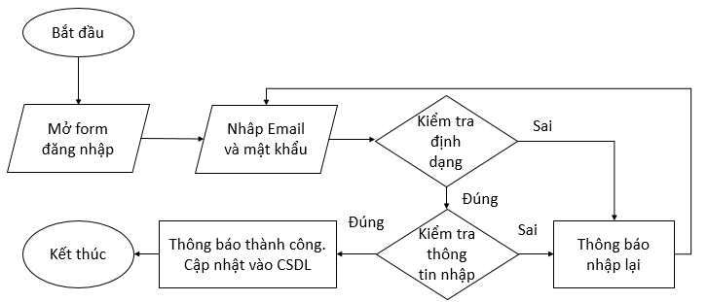

Hình 1. : Lưu đồ thuật toán đặc tả chức năng đăng nhập tài khoản

### 1.2.2. Lưu đồ thuật toán đặc tả chức năng đăng ký tài khoản

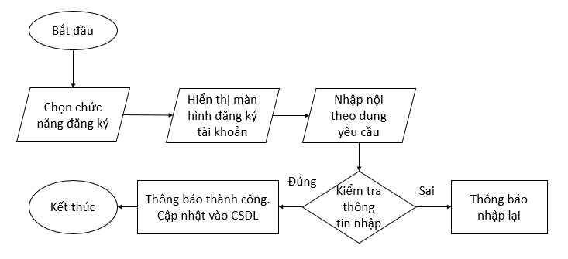

Hình 1. **:** Lưu đồ thuật toán đặc tả chức năng đăng ký tài khoản

### 1.2.3. Lưu đồ thuật toán đặc tả chức năng thêm sản phẩm

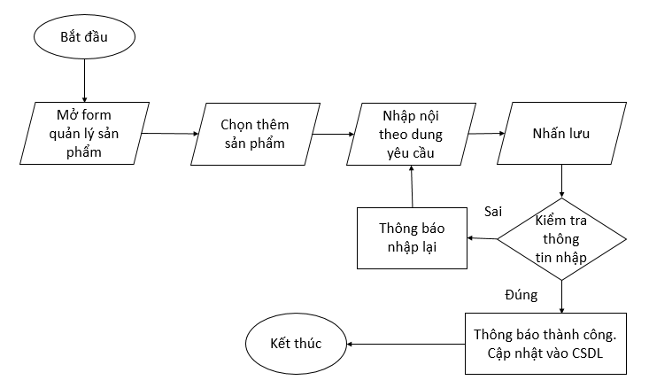

Hình 1. **:** Lưu đồ thuật toán đặc tả chức năng thêm sản phẩm

### 1.2.4. Lưu đồ thuật toán đặc tả chức năng sửa sản phẩm

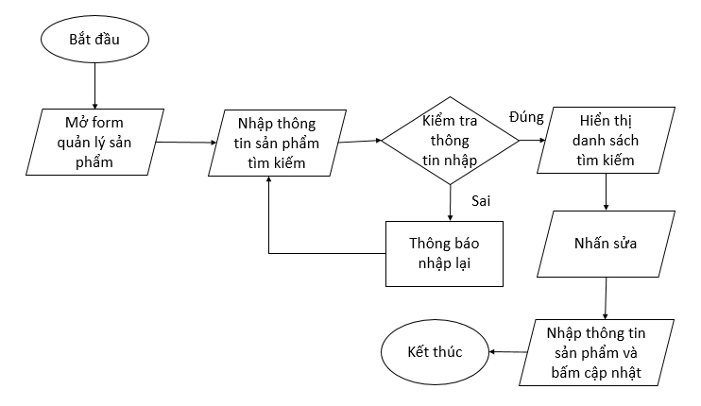

Hình 1. : Lưu đồ thuật toán đặc tả chức năng sửa sản phẩm

### 1.2.5. Lưu đồ thuật toán đặc tả chức năng xóa sản phẩm

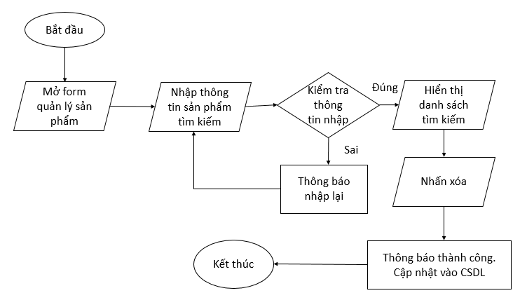

Hình 1. **:** Lưu đồ thuật toán đặc tả chức năng xóa sản phẩm

### 1.2.6. Lưu đồ thuật toán đặc tả chức năng thêm danh mục

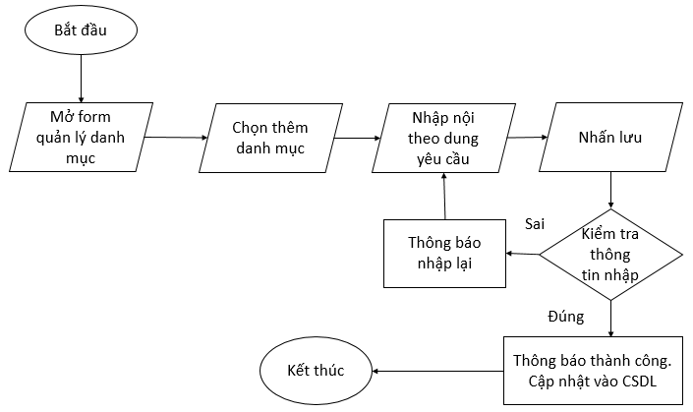

Hình 1. **:** Lưu đồ thuật toán đặc tả chức năng thêm danh mục

### 1.2.7. Lưu đồ thuật toán đặc tả chức năng sửa danh mục

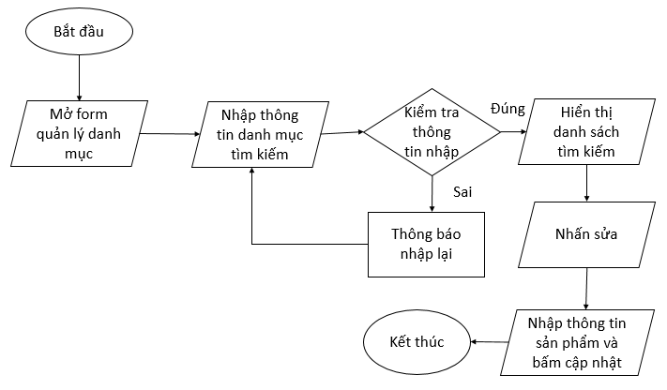

Hình 1. : Lưu đồ thuật toán đặc tả chức năng sửa danh mục

### 1.2.8. Lưu đồ thuật toán đặc tả chức năng xóa danh mục

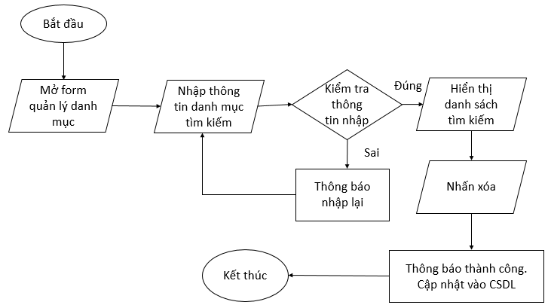

Hình 1. : Lưu đồ thuật toán đặc tả chức năng xóa danh mục

* 1. **TỔNG QUAN VỀ CÁC CÔNG CỤ**
     1. **Framework Laravel**

Laravel là một PHP framework mã nguồn mở và miễn phí, được phát triển bởi Taylor Otwell và nhắm vào mục tiêu hỗ trợ phát triển các ứng dụng web theo kiếm trúc model-view-controller (MVC).

Những tính năng nổi bật của Laravel bao gồm cú pháp dễ hiểu – rõ ràng, một hệ thống đóng gói modular và quản lý gói phụ thuộc, nhiều cách khác nhau để truy cập vào các cơ sở dữ liệu quan hệ, nhiều tiện ích khác nhau hỗ trợ việc triển khai vào bảo trì ứng dụng.

* + 1. **Mô hình MVC**

*MVC là viết tắt của “Model View Controller”* là một kiến trúc phần mềm, được tạo ra với mục đích quản lý và xây dựng dự án phần mềm có hệ thống hơn. Mô hình MVC được dùng khá rộng rãi và đặc biệt là trong các ngôn ngữ lập trình Web [2].

*Mô hình MVC được chia làm 3 thành phần:*

* *Model****:*** Đây là thành phần chứa tất cả các nghiệp vụ Logic, phương thức xử lý, truy xuất Database, đối tượng mô tả dữ liệu như các Class, hàm xử lý v.v.
* *View****:*** Đảm nhận việc hiển thị thông tin, tương tác với người dùng, nơi chứa tất cả các đối tượng GUI như Textbox, Images v.v. Hiểu một cách đơn giản, nó là tập hợp các form hoặc các file HTML.
* *Controller****:*** Giữ nhiệm vụ tiếp nhận điều hướng các yêu cầu từ người dùng và gọi đúng những phương thức xử lý chúng.

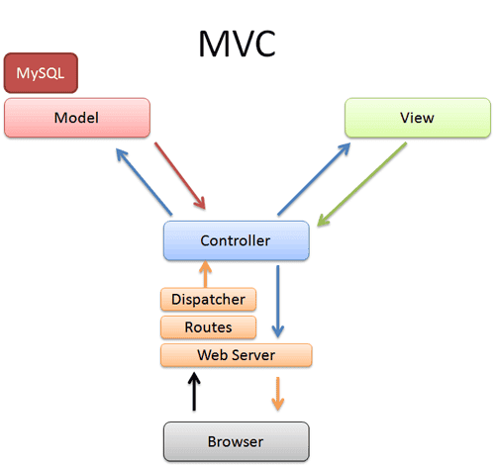

Hình 1. : Mô hình MVC

* + 1. **Xampp**

Xampp là một ứng dụng phần mềm khá nổi tiếng và thường hay được các lập trình viên sử dụng để xây dựng và phát triển các dựa án website ngôn ngữ PHP.

Xampp được cài đặt và chạy trực tiếp trong môi trường Windows.

Xampp là một công cụ tích hợp đầy đủ các thành bao gồm:

***- Apache:*** Là một chương trình máy chủ, dùng để giao tiếp với các giao thức HTTP. Apache chạy tốt trên mọi hệ điều hành.

***- MySql:***Là hệ quản trị cơ sở dữ liệu, được dùng để lưu trữ thông tin của một website. Mỗi website có thể sử dụng một hoặc nhiều cơ sở dữ liệu

***- PHP:*** Là ngôn ngữ kịch bản trên phía Server, dùng để xử lý các thao tác của người dùng. Và làm việc trực tiếp với cơ sở dữ liệu (Database)

# CHƯƠNG 2: PHÂN TÍCH THIẾT KẾ HỆ THỐNG

Từ các dữ liệu đã dược thu thập và khảo sát, các tác nhân, các chức năng chính của trang web được mô tả như sau:

## 2.1. XÁC ĐỊNH CÁC TÁC NHÂN (ACTOR) VÀ CHỨC NĂNG (USECASE)

|  |  |  |
| --- | --- | --- |
| **STT** | **Tác nhân** | **Chức năng** |
| 1 | Quản lý | - Quản lý tài khoản  - Quản lý sản phẩm  - Tìm kiếm  - Giỏ hàng  - Quản lý danh mục  - Quản lý đơn hàng  - Thống kê  - Quản lý tài khoản cá nhân  - Đăng ký  - Đăng nhập/ Đăng xuất |
| 2 | Khách hàng | - Quản lý tài khoản cá nhân  - Đăng ký  - Đăng nhập/ Đăng xuất  - Tìm kiếm  - Giỏ hàng |

## 2.2. BIỂU ĐỒ USECASE TỔNG QUÁT

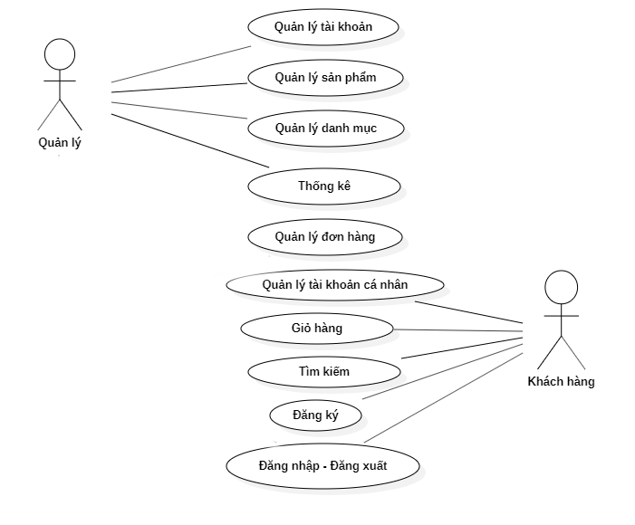

Hình 2. : Biểu đồ Usecase tổng quát

## 2.3. BIỂU ĐỒ USECASE CHI TIẾT

### 2.3.1. Usecase Đăng nhập – Đăng xuất

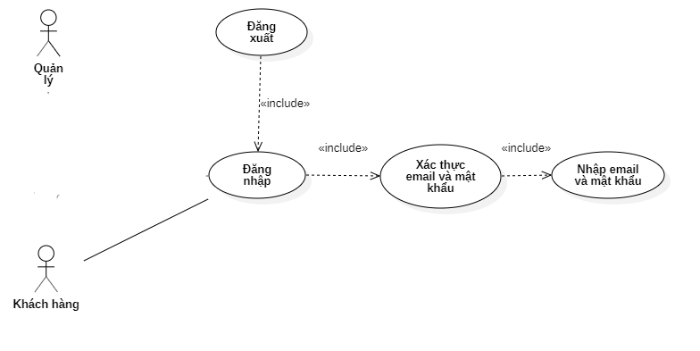

Hình 2. **:** Usecase đăng nhập- đăng xuất

Đặc tả chức năng Đăng nhập – Đăng xuất

|  |  |
| --- | --- |
| **Tên UC** | **Đăng nhập** |
| Tác nhân | Quản lý, nhân viên, khách hàng |
| Tiền điều kiện | Người dùng đã có tài khoản |
| Mô tả | Người dùng đăng nhập vào hệ thống thông qua ‘’Email’’ và ‘’Password’’ |
| Đảm bảo thành công | Người dùng đăng nhập vào hệ thống |
| Luồng sự kiện chính | 1. Người sử dụng chọn chức năng “Đăng nhập”  2. Hệ thống hiển thị form “Đăng nhập”  3. Người dùng nhập “Email” và “Password”, gửi thông tin đến hệ thống  4. Hệ thống kiểm tra. Nếu đúng thì cho phép truy cập và sử dụng các chức năng theo đúng quyền hạn. Nếu sai hệ thống báo lỗi và yêu cầu ngườ dùng nhập lại thông tin |
| Luồng sự kiện phụ (ngoại lệ) | 3.1: Nhập sai định danh ký tự => báo lỗi  3.2: Không nhập => báo lỗi  4.1: Sai thông tin tài khoản / sai thông tin mật khẩu |
| Hậu điều kiện | Nếu thành công, sẽ thực hiện đăng nhập hệ thống. Ngược lại trạng thái không thay đổi |

### 2.3.2. Usecase Quản lý tài khoản

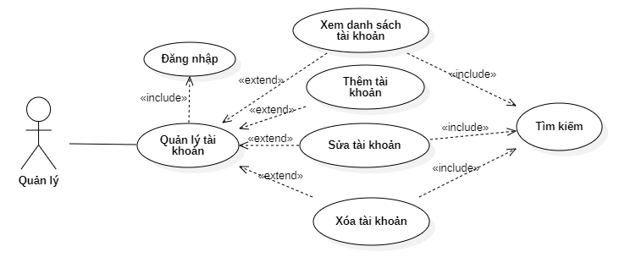

Hình 2. : Usecase quản lý tài khoản

Đặc tả chức năng quản lý tài khoản

|  |  |
| --- | --- |
| **Tên UC** | **Quản lý tài khoản** |
| Tác nhân | Quản lý |
| Tiền điều kiện | Người dùng đã có tài khoản |
| Mô tả | Người dùng sau khi đăng nhập thành công vào hệ thống. Sử dụng chức năng quản lý tài khoản |
| Đảm bảo thành công | Người dùng đăng nhập vào hệ thống |
| Luồng sự kiện chính | 1. Người dùng chọn chức năng quản lý tài khoản  2. Hệ thống đưa ra danh sách các tài khoản  3. Người dùng có thể tìm kiếm để xem, sửa, thêm hoặc xóa các tài khoản |
| Luồng sự kiện thay thế | 3.1 Người dùng chọn xem tài khoản hệ thống thực hiện trả về thông tin tài khoản  3.2. Người dùng chọn thêm tài khoản hệ thống hiện ra form thêm để người dùng nhập thông tin tài khoản khi người dùng nhấn thêm hệ thống thông báo thêm thành công  3.3. Người dùng chọn sửa tài khoản hệ thống hiện ra form sửa để người dùng nhập thông tin sửa, khi người dùng nhấn sửa hệ thống thông báo sửa thành công  3.4. Người dùng chọn xóa tài khoản hệ thống hiện hỏi lại có xóa hay không, khi người dùng nhấn có hệ thống thông báo xóa thành công |
| Luồng sự kiện phụ (ngoại lệ) | 3.1: Nhập sai định danh ký tự tìm kiếm => báo lỗi  3.2: Không nhập => báo lỗi |
| Hậu điều kiện | Nếu use case thành công, sẽ thực hiện in ra danh sách các tài khoản để người dùng kiểm tra lại. Ngược lại trạng thái không thay đổi |

### 2.3.3. Usecase Quản lý sản phẩm

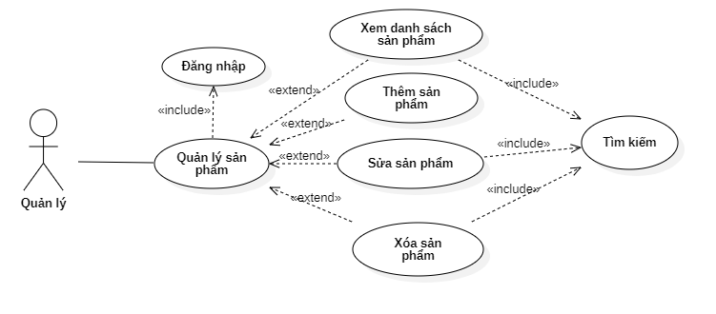

Hình 2. **:** Usecase quản lý sản phẩm

Đặc tả chức năng quản lý sản phẩm

|  |  |
| --- | --- |
| **Tên UC** | **Quản lý tài khoản** |
| Tác nhân | Quản lý |
| Tiền điều kiện | Người dùng đã có tài khoản |
| Mô tả | Người dùng sau khi đăng nhập thành công vào hệ thống. Sử dụng chức năng quản lý sản phẩm |
| Đảm bảo thành công | Người dùng đăng nhập vào hệ thống |
| Luồng sự kiện chính | 1. Người dùng chọn chức năng quản lý sản phẩm  2. Hệ thống đưa ra danh sách các loại sản phẩm trong cửa hàng  3. Người dùng có thể tìm kiếm để xem, sửa, thêm hoặc xóa các loại sản phẩm |
| Luồng sự kiện thay thế | 3.1. Người dùng chọn xem sản phẩm hệ thống thực hiện trả về thông tin sản phẩm  3.2. Người dùng chọn thêm sản phẩm hệ thống hiện ra form thêm để người dùng nhập thông tin sản phẩm khi người dùng nhấn thêm hệ thống thông báo thêm thành công  3.3. Người dùng chọn sửa sản phẩm hệ thống hiện ra form sửa để người dùng nhập thông tin sửa, khi người dùng nhấn sửa hệ thống thông báo sửa thành công  3.4. Người dùng chọn xóa sản phẩm hệ thống hiện hỏi lại có xóa hay không, khi người dùng nhấn có hệ thống thông báo xóa thành công |
| Luồng sự kiện phụ (ngoại lệ) | 3.1: Nhập sai định danh ký tự tìm kiếm => báo lỗi  3.2: Không nhập => báo lỗi |
| Hậu điều kiện | Nếu use case thành công, sẽ thực hiện in ra danh sách các sản phẩm để người dùng kiểm tra lại. Ngược lại trạng thái không thay đổi |

### 2.3.4. Usecase Quản lý danh mục

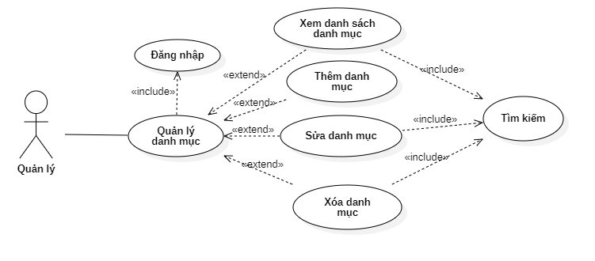

Hình 2. **:** Usecase Quản lý danh mục

Đặc tả chức năng quản lý danh mục

|  |  |
| --- | --- |
| **Tên UC** | **Quản lý danh mục** |
| Tác nhân | Quản lý |
| Tiền điều kiện | Người dùng đã có tài khoản |
| Mô tả | Người dùng sau khi đăng nhập thành công vào hệ thống. Sử dụng chức năng quản lý danh mục |
| Đảm bảo thành công | Người dùng đăng nhập vào hệ thống |
| Luồng sự kiện chính | 1. Người dùng chọn chức năng quản lý danh mục  2. Hệ thống đưa ra danh sách các danh mục trong cửa hàng  3. Người dùng có thể tìm kiếm để xem, sửa, thêm hoặc xóa danh mục |
| Luồng sự kiện thay thế | 3.1. Người dùng chọn xem danh mục hệ thống thực hiện trả về thông tin danh mục  3.2. Người dùng chọn thêm danh mục hệ thống hiện ra form thêm để người dùng nhập thông tin danh mục khi người dùng nhấn thêm hệ thống thông báo thêm thành công  3.3. Người dùng chọn sửa danh mục hệ thống hiện ra form sửa để người dùng nhập thông tin sửa, khi người dùng nhấn sửa hệ thống thông báo sửa thành công  3.4. Người dùng chọn xóa danh mục hệ thống hiện hỏi lại có xóa hay không, khi người dùng nhấn có hệ thống thông báo xóa thành công |
| Luồng sự kiện phụ (ngoại lệ) | 3.1: Nhập sai định danh ký tự tìm kiếm => báo lỗi  3.2: Không nhập => báo lỗi |
| Hậu điều kiện | Nếu use case thành công, sẽ thực hiện in ra danh sách các tài khoản để người dùng kiểm tra lại. Ngược lại trạng thái không thay đổi |

### 2.3.5. Usecase Quản lý đơn hàng

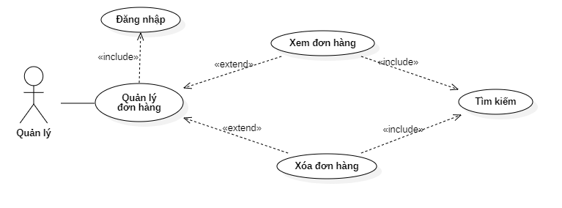

Hình 2. **:** Useacase quản lý đơn hàng

Đặc tả chức năng quản lý hóa đơn hàng

|  |  |
| --- | --- |
| **Tên UC** | **Quản lý đơn hàng** |
| Tác nhân | Quản lý |
| Tiền điều kiện | Người dùng đã có tài khoản |
| Mô tả | Người dùng sau khi đăng nhập thành công vào hệ thống. Sử dụng chức năng quản lý đơn hàng |
| Đảm bảo thành công | Người dùng đăng nhập vào hệ thống |
| Luồng sự kiện chính | 1. Người dùng chọn chức năng quản lý đơn hàng  2. Hệ thống đưa ra danh sách các đơn hàng trong cửa hàng  3. Người dùng có thể tìm kiếm để xem hoặc xóa đơn hàng |
| Luồng sự kiện thay thế | 3.1. Người dùng chọn xem đơn hàng hệ thống thực hiện trả về thông tin đơn hàng  3.2. Người dùng chọn xóa đơn hàng hệ thống hiện hỏi lại có xóa hay không, khi người dùng nhấn có hệ thống thông báo xóa thành công |
| Luồng sự kiện phụ (ngoại lệ) | 3.1: Nhập sai định danh ký tự tìm kiếm => báo lỗi  3.2: Không nhập => báo lỗi |
| Hậu điều kiện | Nếu use case thành công, sẽ thực hiện in ra danh sách các đơn hàng để người dùng kiểm tra lại. Ngược lại trạng thái không thay đổi |

### 2.3.6. Use Case quản lý sản phẩm

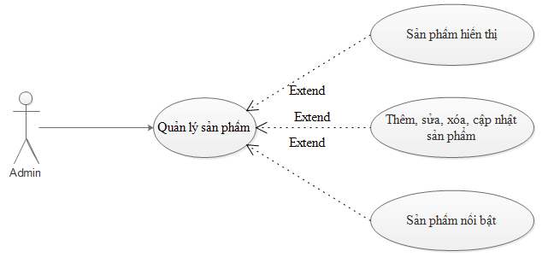

Hình 2.**:** Usecase quản lý sản phẩm

Đặc tả chức năng quản lý sản phẩm

|  |  |
| --- | --- |
| Tên Use Case | Quản lý sản phẩm |
| Tác nhân | Admin |
| Điều kiện đầu vào | Admin đã đăng nhập hệ thống |
| Kết quả đầu ra | Các thông tin về sản phẩm được cập nhật trong cơ sở dữ liệu |
| Mô tả | Use Case cho phép xem, thêm, sửa, xóa, đổi trạng thái sản phẩm hiển thị và sản phẩm nổi bật |
| Dòng chính Use Case:  1.Admin: Chọn quản lý sản phẩm trên trang chủ quản trị  2.Hệ thống: Hiển thị giao diện quản lý sản phẩm  3.Admin: Chọn kiểu tác động: thêm, sửa, xóa, đổi trạng thái sản phẩm hiển thị và sản phẩm nổi bật  4.Hệ thống: Hiển thị kết quả, trả về danh sách sản phẩm đã được cập nhật | |
| Dòng khác Use Case:  5.Hệ thống: Thông báo lỗi khi thực hiện tác động không hợp lệ | |

### 2.3.7. Usecase Quản lý giỏ hàng

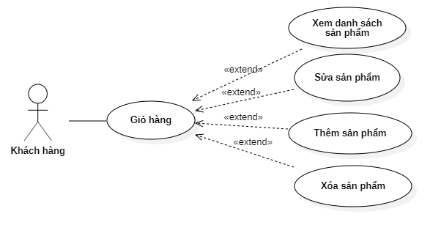

Hình 2. **:** Usecase quản lý giỏ hàng

Đặc tả chức năng giỏ hàng

|  |  |
| --- | --- |
| **Tên UC** | **Giỏ hàng** |
| Tác nhân | Khách hàng |
| Tiền điều kiện | Người dùng vào trang chủ |
| Mô tả | Xong khi vào trang chủ người dùng tìm đến mục giỏ hàng |
| Đảm bảo thành công | Người dùng ở trang giỏ hàng |
| Luồng sự kiện chính | 1. Người dùng tìm kiếm sản phẩm cần mua rồi thêm vào giỏ hàng  2. Trong giỏ hàng người dùng có thể xem sản phẩm dự định mua, xóa sản phẩm hoặc điền thông tin để mua hàng |
| Luồng sự kiện thay thế | 2.1. Người dùng chọn xem sản phẩm hệ thống thực hiện trả về thông tin sản phẩm  2.2. Người dùng chọn thêm sản phẩm hệ thống hiện ra form thêm sản phẩm vào giỏ hàng  2.3. Người dùng chọn sửa số lượng sản phẩm và bấm cập nhật hệ thống cập nhật lại sản phẩm trong giỏ hàng  2.4. Người dùng chọn xóa sản phẩm hệ thống xóa sản phẩm khỏi giỏ hàng |
| Luồng sự kiện phụ (ngoại lệ) | 2.3.1. Người dùng nhập số lượng < 0 thì hệ thống báo lỗi |
| Hậu điều kiện | Nếu use case thành công, sẽ thực hiện in ra danh sách các sản phẩm trong giỏ hàng cho người dùng. Ngược lại trạng thái không thay đổi |

### 2.3.8. Usecase Thống kê

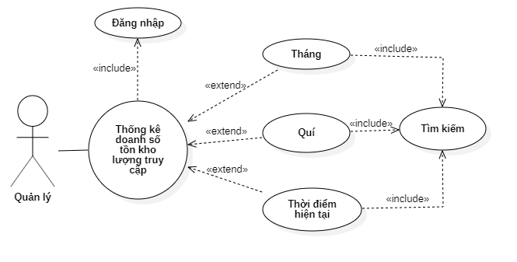

Hình 2. : Usecase thống kê

Đặc tả chức năng thống kê

|  |  |
| --- | --- |
| **Tên UC** | **Thống kê** |
| Tác nhân | Quản lý |
| Tiền điều kiện | Người dùng đã có tài khoản |
| Mô tả | Người dùng sau khi đăng nhập thành công vào hệ thống. Sử dụng chức năng thống kê |
| Đảm bảo thành công | Người dùng đăng nhập vào hệ thống |
| Luồng sự kiện chính | 1. Ngươi dung nhấn chọn chức năng thống kê  2. Hệ thống yêu cầu chọn hình thức thống kê  3. Người quản lý chọn hình thức thống kê (tháng, quí, thời điểm hiện tại)  4. Hệ thống hiển thị bảng thống kê doanh thu…  5. Hệ thống hỏi người quản lý có muốn in bản thống kê hay không  6. Người quản lý yêu cầu in bản thống kê  7. Hệ thống in bản thống kê cho người quản lý |
| Luồng sự kiện phụ (ngoại lệ) | 6.1: Người quản lý không yêu cầu in bản thống kê => Use case kết thúc |
| Hậu điều kiện | Nếu use case thành công, sẽ thực hiện in ra danh sách thống kê gồm doanh số bán hàng, danh sách các sản phẩm tồn kho, biểu đồ lượng truy cập. Ngược lại trạng thái không thay đổi |

### 2.3.9. Usecase Đăng ký tài khoản

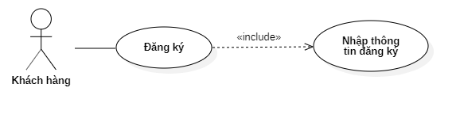

Hình 2. : Usecase đăng ký tài khoản

Đặc tả chức năng đăng ký

|  |  |
| --- | --- |
| **Tên UC** | **Đăng ký** |
| Tác nhân | Khách hàng |
| Tiền điều kiện | Người dùng chưa có tài khoản |
| Mô tả | Người dùng bấm đăng ký hệ thống hiện form đăng ký |
| Đảm bảo thành công | Người dùng phải có số điện thoại vào email |
| Luồng sự kiện chính | 1. Truy cập trang web, nhấn nút đăng ký để thực hiện tạo tài khoản mới  2. Nhập email, họ tên, số điện thoại, địa chỉ để đăng ký  3. Sau khi nhập đầy đủ các trường yêu cầu, nhấn đăng ký |
| Luồng sự kiện phụ (ngoại lệ) | 3.1: Nhập sai định danh ký tự => báo lỗi  3.2: Không nhập => báo lỗi |
| Hậu điều kiện | Nếu use case thành công, sẽ thông báo đăng ký thành công. Ngược lại trạng thái không thay đổi |

### 2.3.10. Usecase Quản lý tài khoản cá nhân

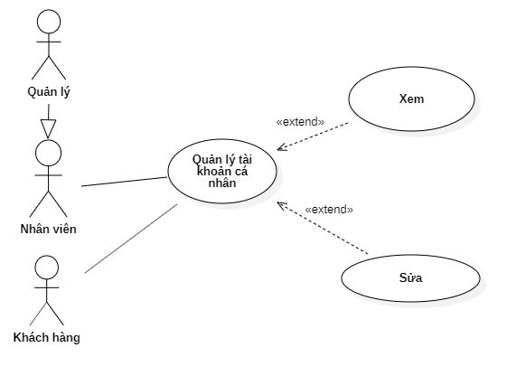

Hình 2. : Usecase quản lý tài khoản cá nhân

Đặc tả chức năng quản lý tài khoản cá nhân

|  |  |
| --- | --- |
| **Tên UC** | **Quản lý tài khoản cá nhân** |
| Tác nhân | Quản lý, nhân viên, khách hàng |
| Tiền điều kiện | Người dùng đã có tài khoản |
| Mô tả | Người dùng đăng nhập thông qua “Email’’, ‘’Password’’ |
| Đảm bảo thành công | Người dùng đăng nhập vào hệ thống |
| Luồng sự kiện chính | 1. Người dùng nhấn vào chức năng quản lý tài khoản cá nhân.  2. Người dùng được xem thông tin tài khoản, có thể chỉnh sửa nếu thông tin bị sai.  3. Người dùng chọn sửa tài khoản hệ thống hiện ra form sửa để người dùng nhập thông tin sửa  4. Người dùng nhập thông tin và các trường họ tên, số điện thoại, địa chỉ.  5. Người dùng nhấn Lưu  6. Hê thông thông báo thành công và hiển thị lại thông tin đã được cập nhật |
| Luồng sự kiện phụ (ngoại lệ) | 3.1. Nhập ký tự đặc biệt trong tên hệ thống báo lỗi  3.2. Nhập ký tự đặc biệt trong địa chỉ hệ thống báo lỗi  3.3. Nhập ký tự đặc biệt trong số điện thoại hệ thống báo lỗi  3.4. Nhập kiểu text trong số điện thoại hệ thống báo lỗi  3.5. Không nhập tên hệ thống báo lỗi |
| Hậu điều kiện | Nếu use case thành công, sẽ in ra thông tin đã lưu. Ngược lại trạng thái không thay đổi |

## 2.4. BIỂU ĐỒ TRÌNH TỰ

### 2.4.1. Biểu đồ trình tự đăng nhập

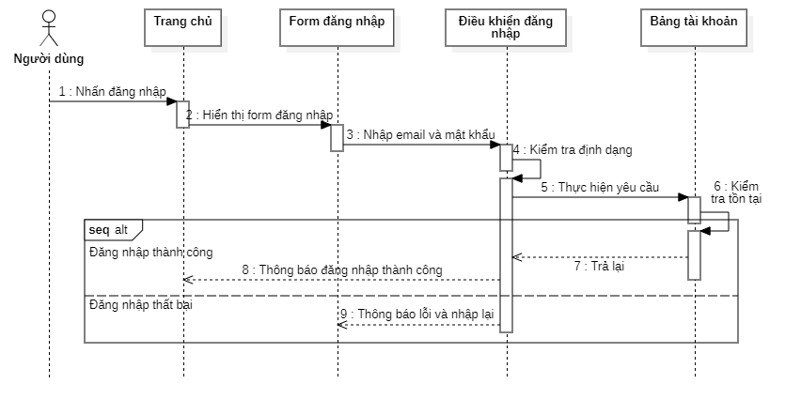

Hình 2. : Biểu đồ trình tự đăng nhập

### 2.4.2. Biểu đồ trình tự quản lý tài khoản

* Thêm tài khoản

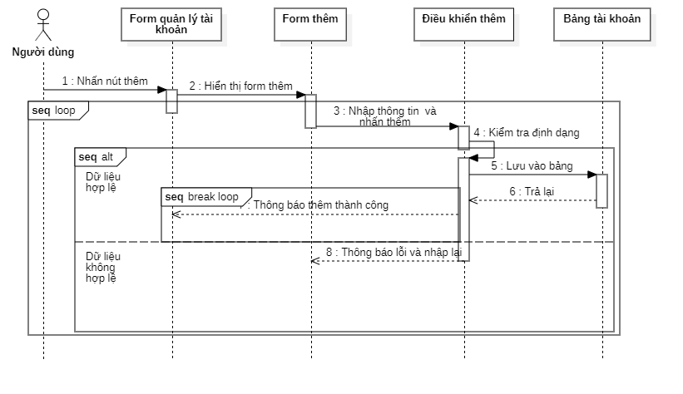

Hình 2. : Hình ảnh thêm tài khoản

* Sửa tài khoản

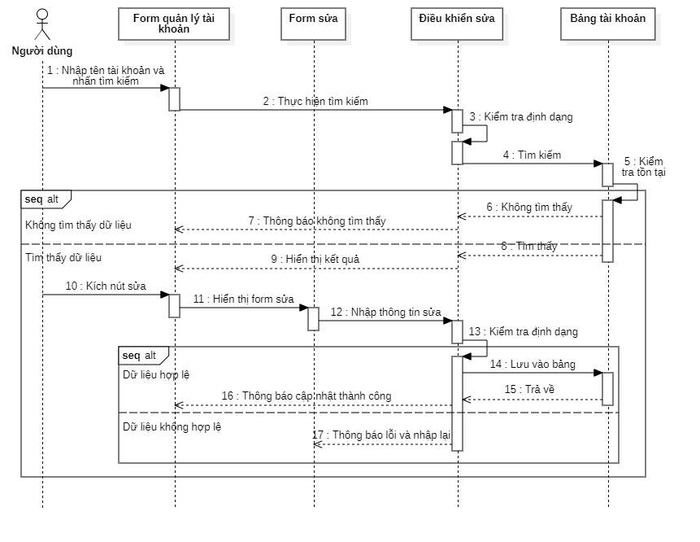

Hình 2. : Hình ảnh sửa tài khoản

* Xóa tài khoản

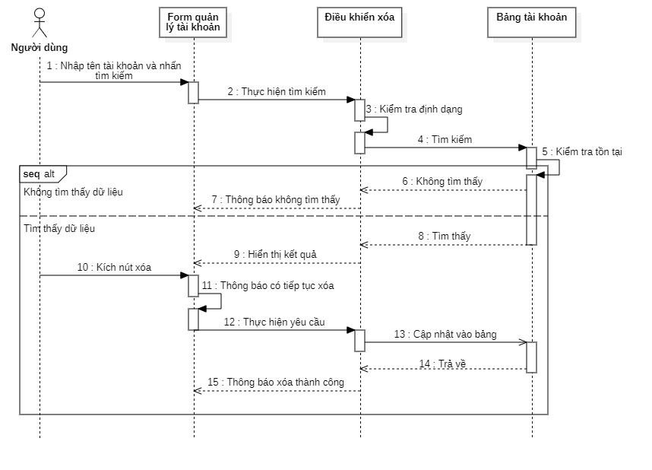

Hình 2. : Hình ảnh sửa xóa khoản

### 2.4.3. Biểu đồ trình tự quản lý sản phẩm

* Thêm sản phẩm

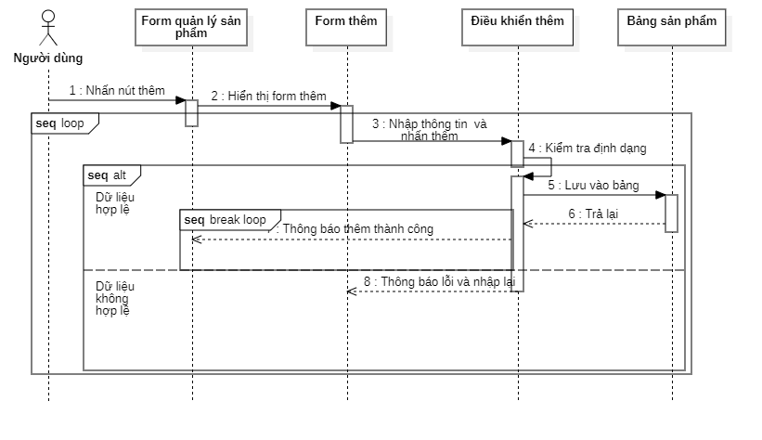

Hình 2. : Hình ảnh thêm sản phẩm

* Sửa sản phẩm

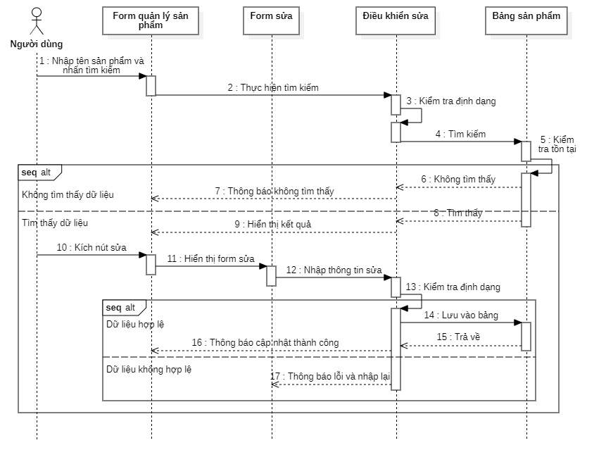

Hình 2. : Hình ảnh sửa sản phẩm

* Xóa sản phẩm

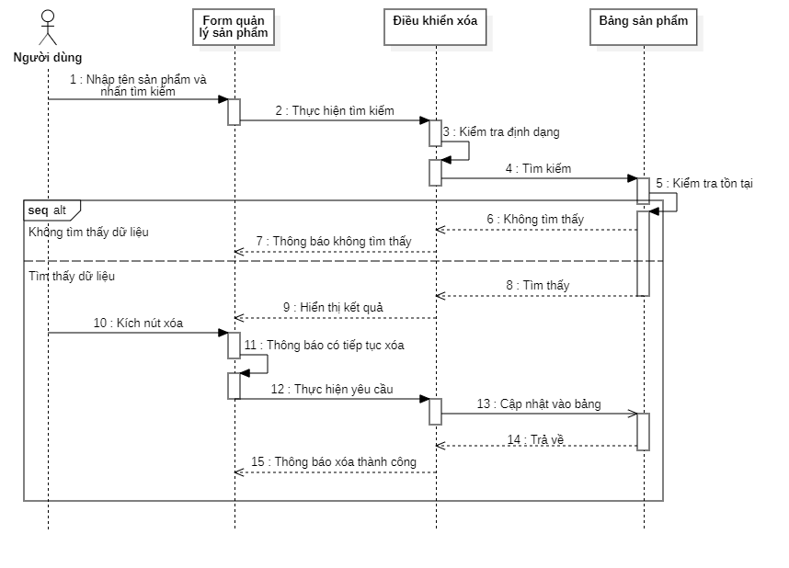

Hình 2. : Hình ảnh xóa sản phẩm

### 2.4.4. Biểu đồ trình tự quản lý danh mục

* Thêm danh mục

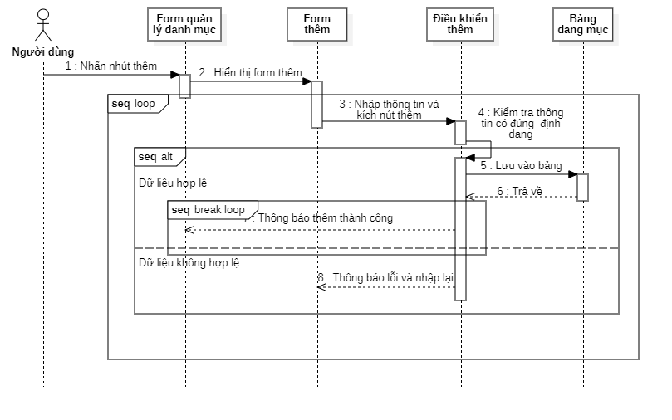

Hình 2. : Hình ảnh thêm thư mục

* Sửa / xóa danh mục

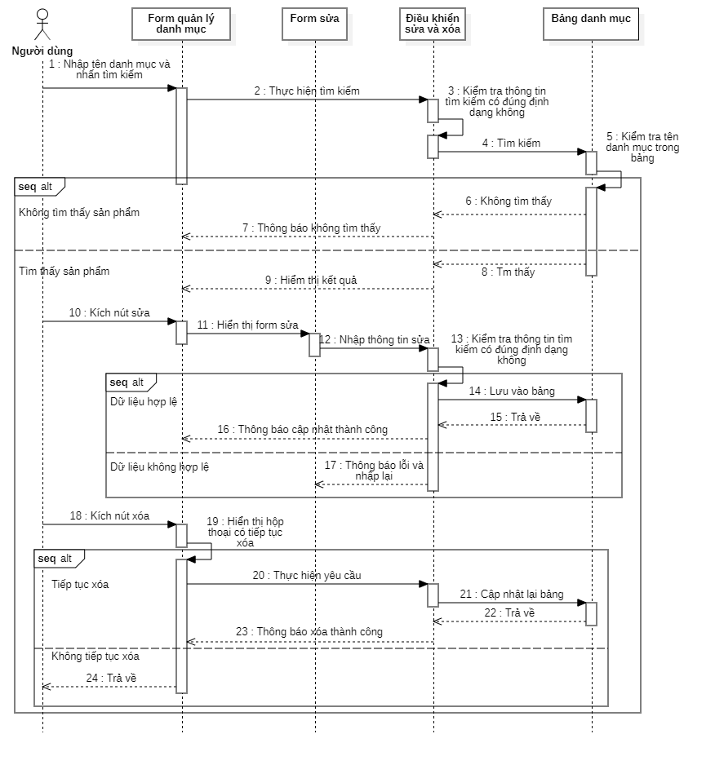

Hình 2. : Hình ảnh thêm sửa xóa thư mục

### 2.4.5. Biểu đồ trình tự quản lý đơn hàng

* Xem chi tiết đơn hàng

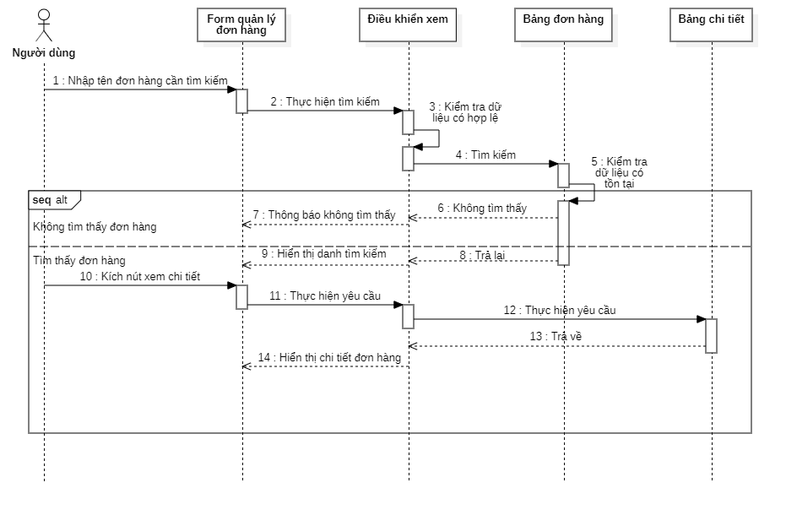

Hình 2. : Hình ảnh chi tiết đơn hàng

* Xóa đơn hàng

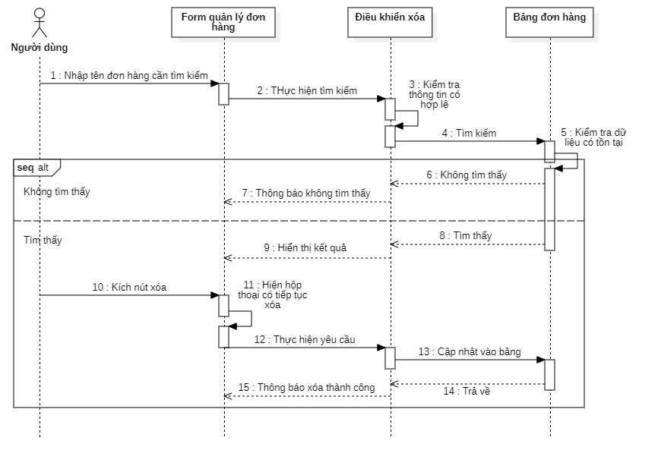

Hình 2. **:** Hình ảnh chi tiết đơn hàng

### 2.4.6. Biểu đồ trình tự tìm kiếm

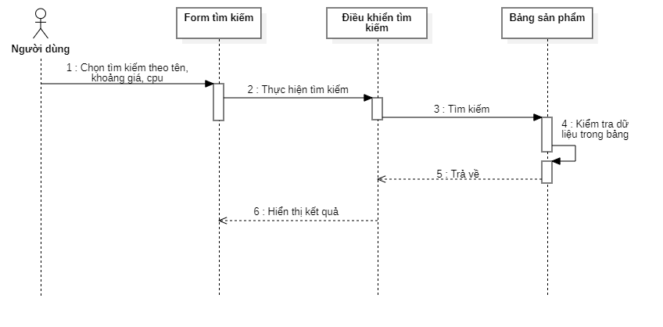

Hình 2. **:** Biểu đồ trình tự tìm kiếm

### 2.4.7. Biểu đồ trình tự quản lý giỏ hàng

* Thêm sản phẩm vào giỏ hàng

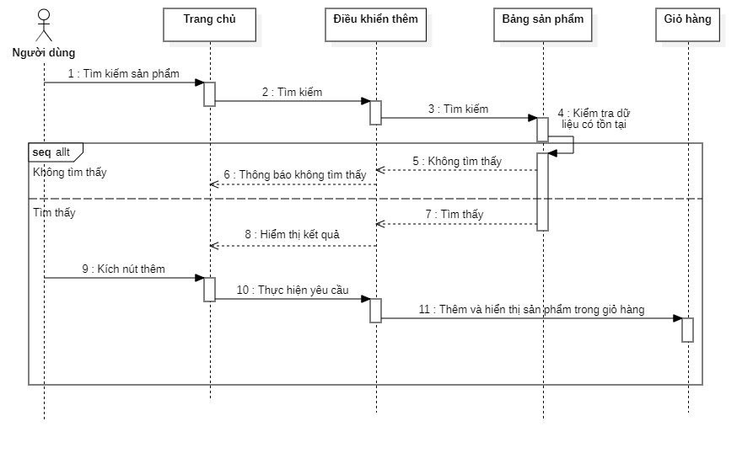

Hình 2. **:**  Hình ảnh thêm sản phẩm vào giỏ hàng

* Sửa và xóa sản phẩm trong giỏ hàng

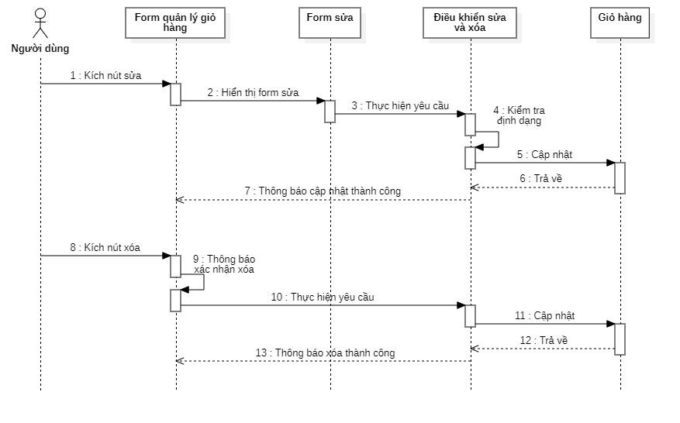

Hình 2. : Hình ảnh sửa và xóa sản phẩm vào giỏ hàng

### 2.4.8. Biểu đồ trình tự thống kê

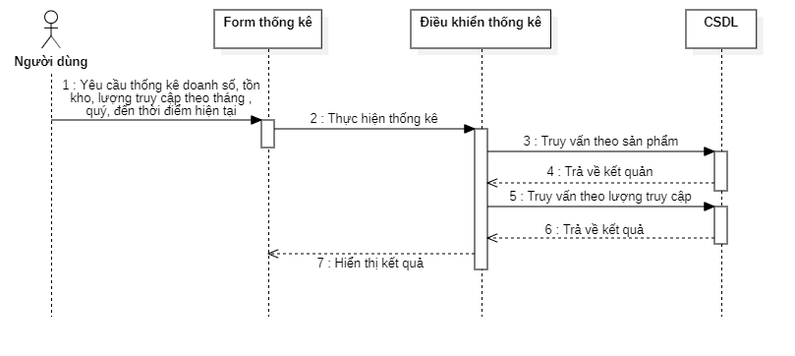

Hình 2. **:**Biểu đồ trình tự thống kê

### 2.4.9. Biểu đồ trình tự đăng ký tài khoản

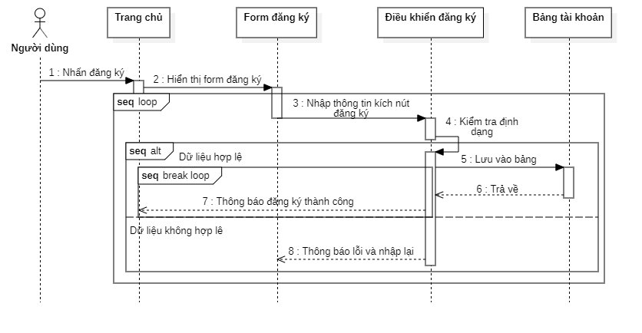

Hình 2. : Biểu đồ trình tự đăng ký tài khoản

### 2.4.10. Biểu đồ trình tự quản lý tài khoản cá nhân

* Sửa tài khoản cá nhân

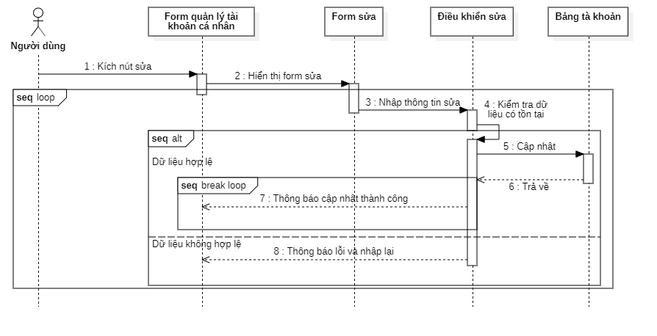

Hình 2. : Hình ảnh sửa tài khoản cá nhân

## 2.5. BIỂU ĐỒ HOẠT ĐỘNG

### 2.5.1. Biểu đồ hoạt động Đăng nhập

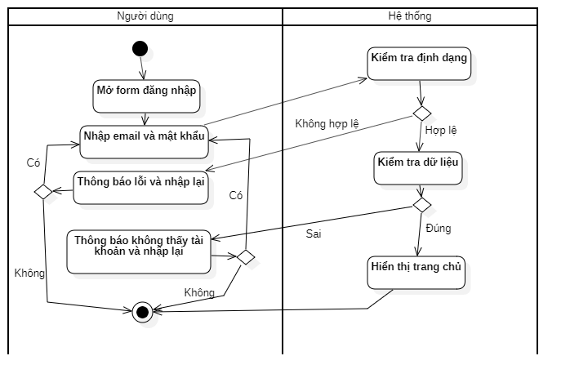

Hình 2. : Biểu đồ hoạt động đăng nhập

Biểu đồ hoạt động Đăng xuất

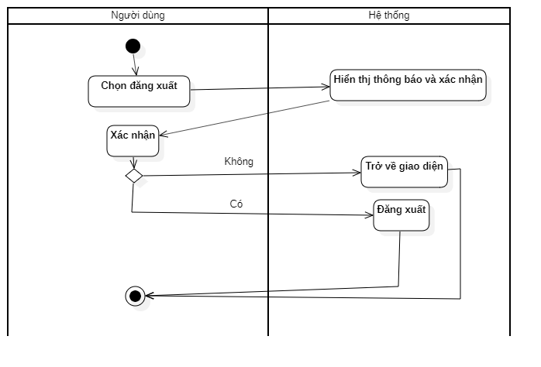

Hình 2.**:** Biểu đồ hoạt động đăng xuất

### 2.5.2. Biểu đồ hoạt động Quản lý tài khoản

Thêm tài khoản

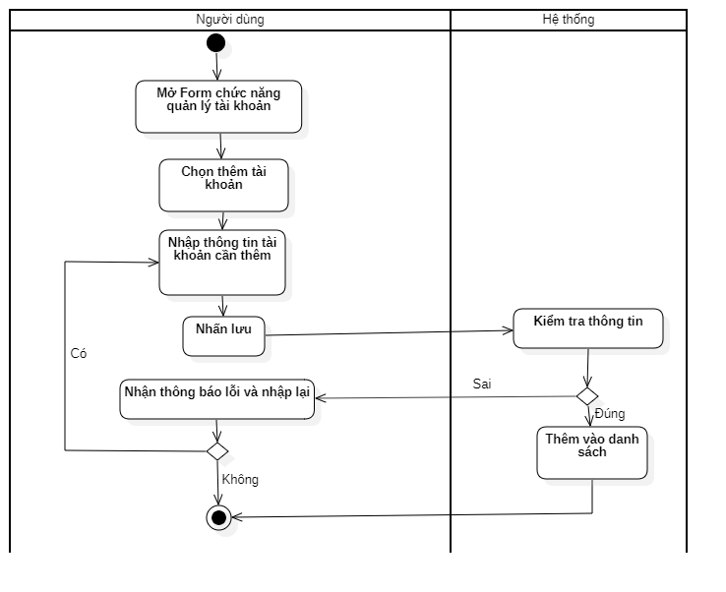

Hình 2. : Biểu đồ thêm tài khoản

* Sửa tài khoản

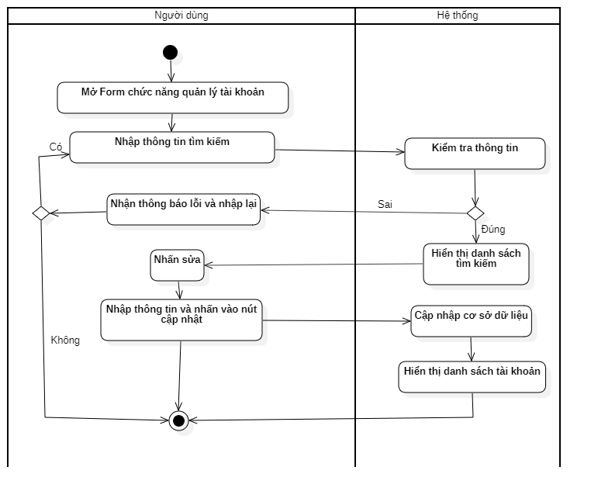

Hình 2. : Biểu đồ sửa tài khoản

* Xóa tài khoản

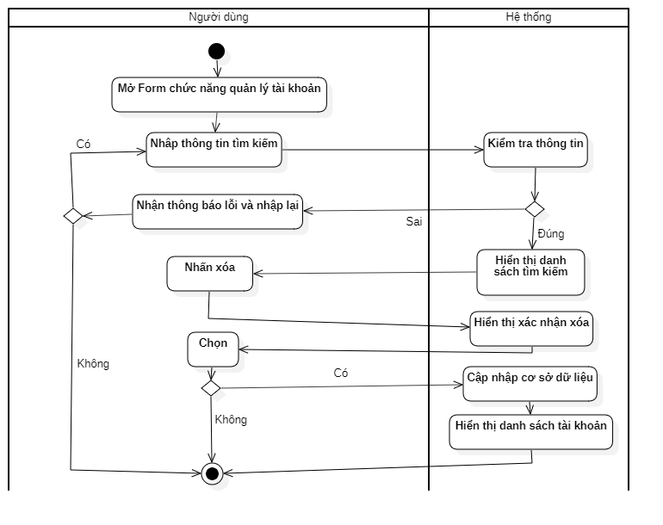

Hình 2.: Biểu đồ xóa tài khoản

### 4.5.3. Biểu đồ hoạt động Quản lý sản phẩm

* Thêm sản phẩm

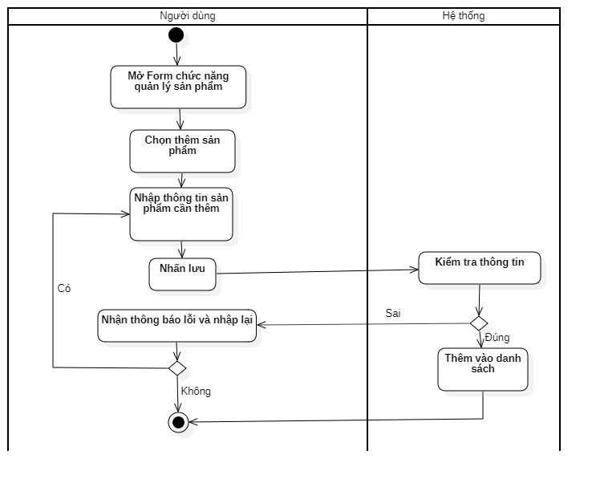

Hình 2. : Biểu đồ thêm sản phẩm

* Sửa sản phẩm

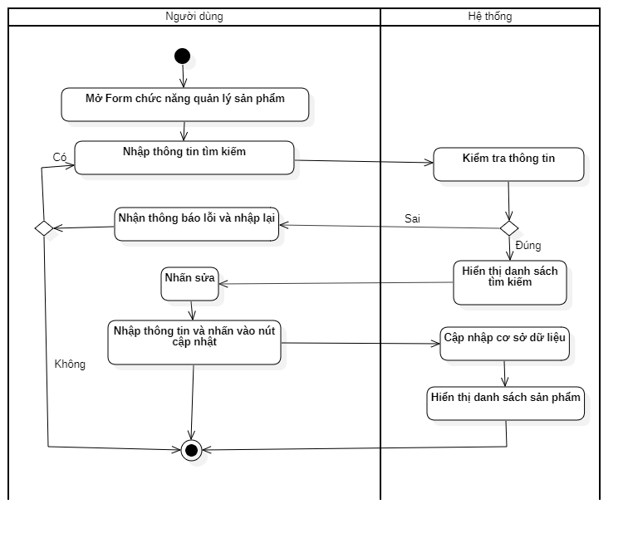

Hình 2. : Biểu đồ sửa sản phẩm

* Xóa sản phẩm

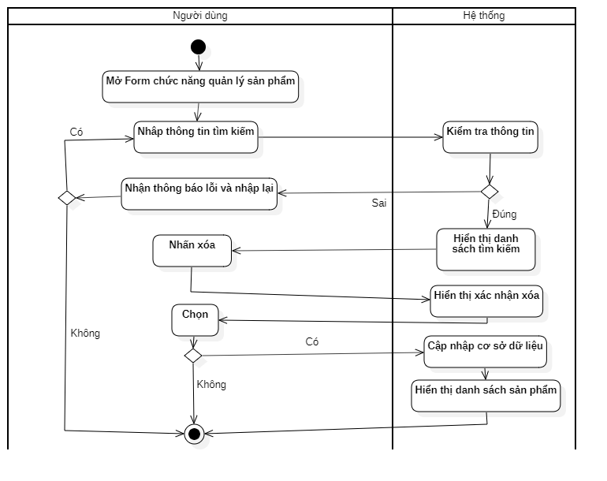

Hình 2. : Biểu đồ xóa sản phẩm

* Đăng ký

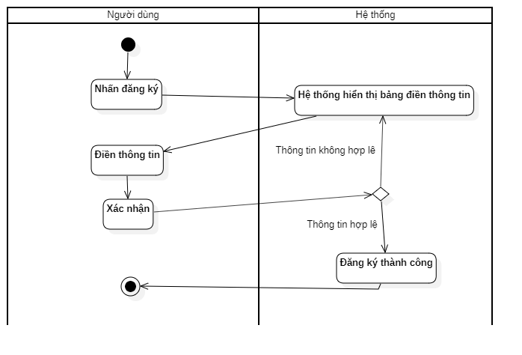

Hình 2. : Biểu đồ đăng ký tài khoản

### 2.5.4. Biểu đồ hoạt động Quản lý danh mục

* Thêm danh mục

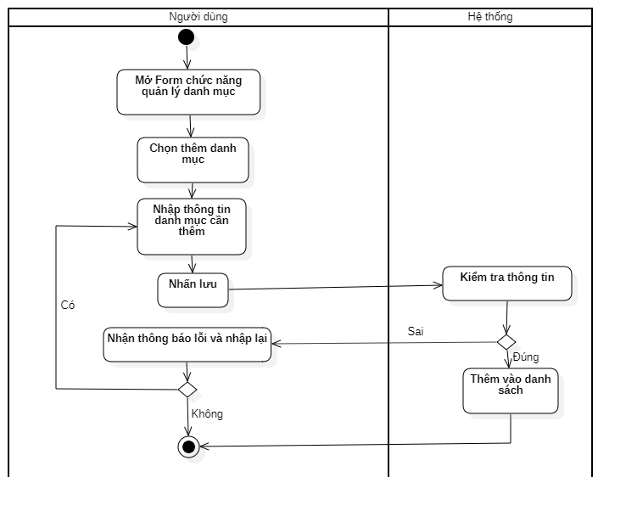

Hình 2. : Biểu đồ thêm danh mục

* Sửa danh mục

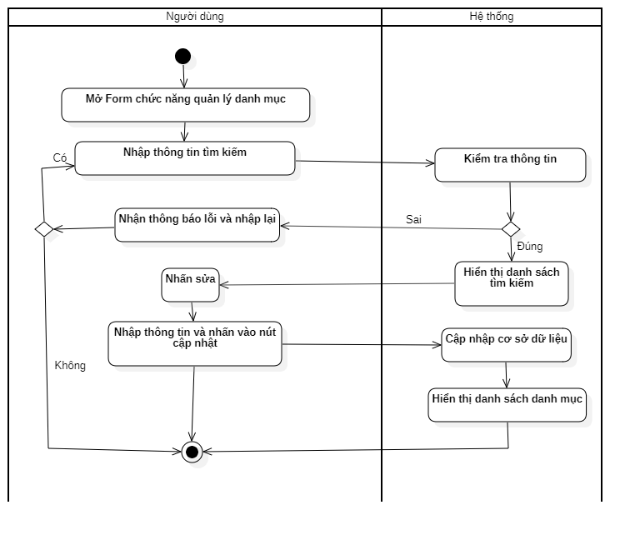

Hình 2.: Biểu đồ them danh mục

* Xóa danh mục

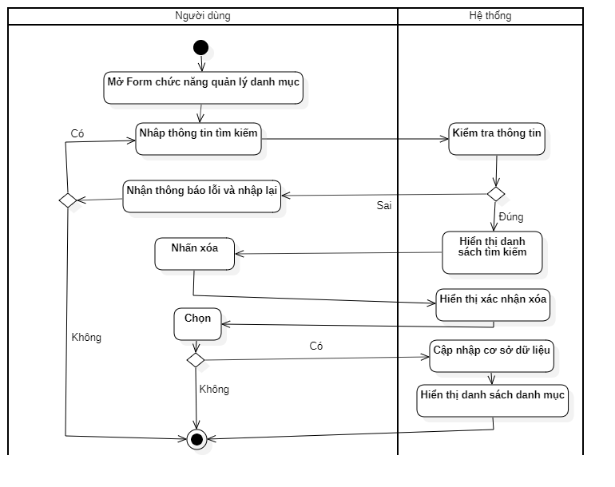

Hình 2.: Biểu đồ xóa danh mục

### 2.5.5. Biểu đồ hoạt động Quản lý đơn hàng

* Xem chi tiết đơn hàng

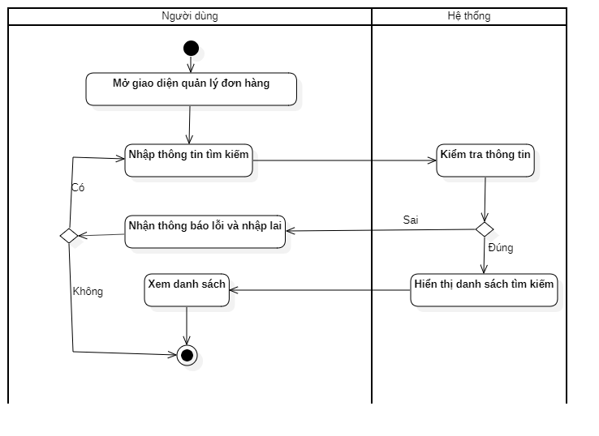

Hình 2. : Biểu đồ xem chi tiết đơn hàng

* Xóa đơn hàng

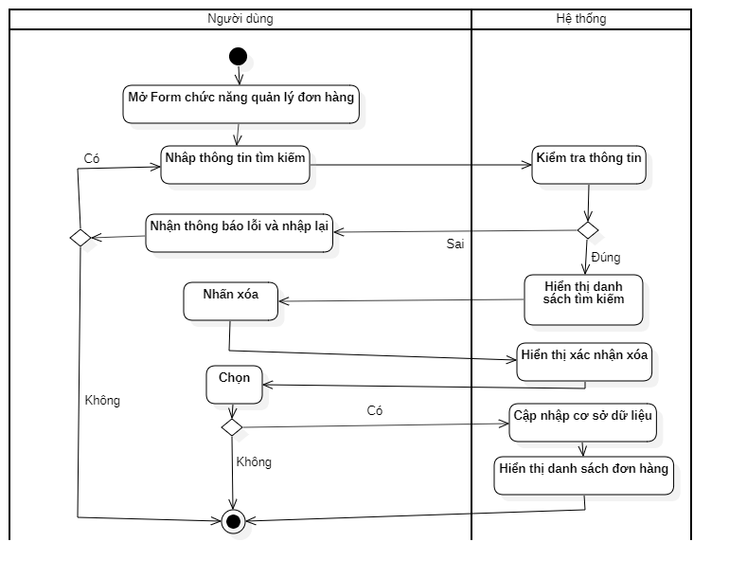

Hình 2.: Biểu đồ xóa đơn hàng

### 2.5.6. Biểu đồ hoạt động Tìm kiếm

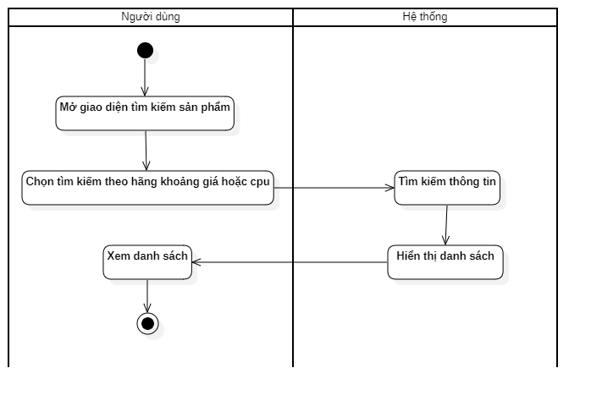

Hình 2.**:** Biểu đồ thuật toán tìm kiếm

### 2.5.7. Biểu đồ hoạt động Quản lý giỏ hàng

* Thêm sản phẩm vào giỏ hàng

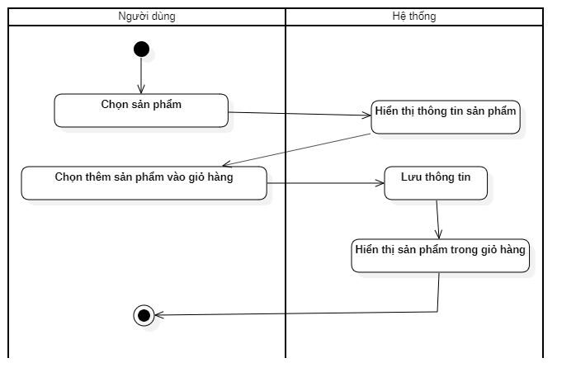

Hình 2 : Thêm sản phẩm vào giỏ hang

* Sửa sản phẩm trong giỏ hàng

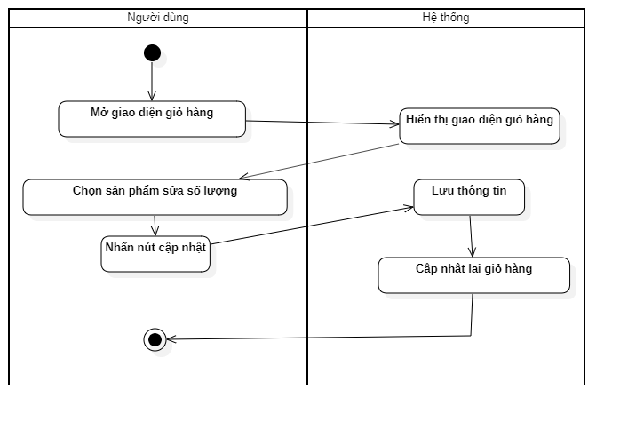

Hình 2. : Biểu đồ sửa sản phẩm trong giỏ hàng

* Xóa sản phẩm trong giỏ hàng

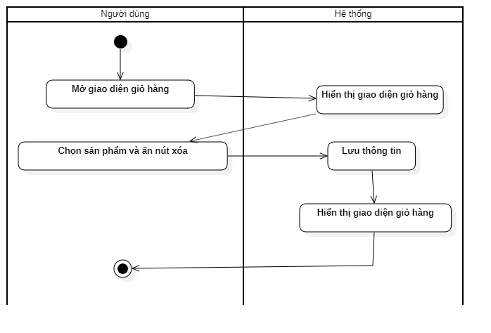

Hình 2.:Biểu đồ xóa sản phẩm trong giỏ hàng

### 2.5.8. Biểu đồ hoạt động Thống kê

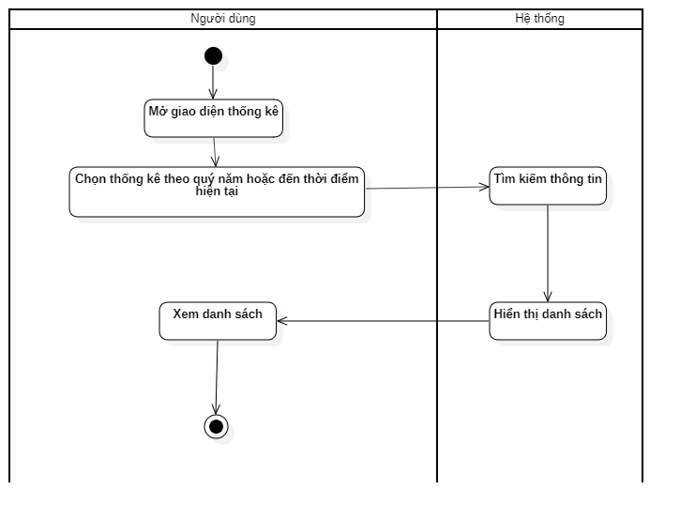

Hình 2.: Biểu đồ hoạt động thống kê

### 2.5.9. Biểu đồ hoạt động Đăng ký



Hình 2. **:** Biểu đồ hoạt động đăng ký

### 2.5.10. Biểu đồ hoạt động Quản lý tài khoản cá nhân

Sửa tài khoản

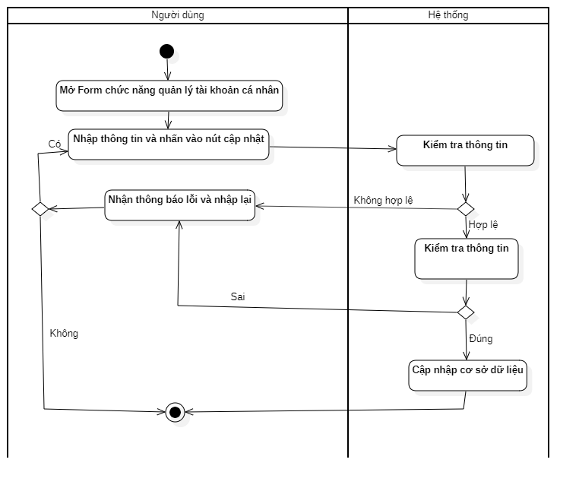

Hình 2.: Biểu đồ hoạt động quản lý tài khoản cá nhân

## 2.6. BIỂU ĐỒ TRẠNG THÁI

Biểu đồ trạng thái Hóa đơn xuất

Hình 2. : Biểu đồ trạng thái Hóa đơn xuất

Biểu đồ trạng thái đơn đặt hàng

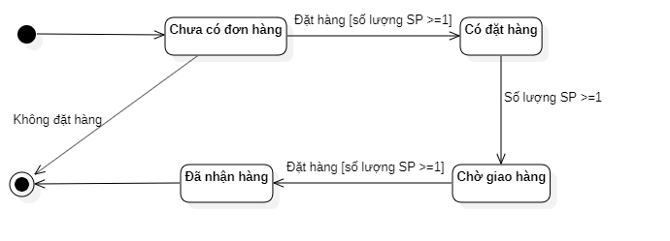

Hình 2.**:** Biểu đồ trạng thái đơn hàng

## 2.7. MÔ HÌNH CƠ SỞ DỮ LIỆU VẬT LÝ

**Danh sách các bảng**

|  |  |  |
| --- | --- | --- |
| STT | Tên các bảng | Mô tả |
| 1 | admins | Lưu thông tin admin |
| 2 | articles | Lưu thông tin bài viết (tin tức) |
| 3 | categories | Lưu thông tin danh mục |
| 4 | contacts | Lưu thông tin liên hệ |
| 5 | orders | Lưu thông tin đơn đặt hàng |
| 6 | page_statics | Lưu thông tin các trang tĩnh |
| 7 | suppliers | Lưu nhà cung cấp |
| 8 | Products | Lưu thông tin sản phẩm |
| 9 | product_favorite | Lưu sản phẩm yêu thích |
| 10 | Product_images | Lưu ảnh sản phẩm |
| 12 | transactions | Lưu thông tin hóa đơn giao dịch |
| 13 | users | Lưu thông tin thành viên |
| 14 | menus | Lưu tin khuyến mãi, sự kiện |

**\*Bảng admins: LIỆT KÊ TÊN CÁC TRƯỜNG DỮ LIỆU**

|  |  |  |  |
| --- | --- | --- | --- |
| STT | Tên trường | Kiểu | Mô tả |
| 1 | Id | Int | Khóa chính |
| 2 | Name | Varchar | Tên admin |
| 3 | Email | Varchar | Email của admin |
| 4 | Phone | Varchar | Số điện thoại |
| 5 | Avatar | Varchar | Ảnh đại diện |
| 6 | Active | Tinyint | Trạng thái |
| 7 | password | Varchar | Mật khẩu đăng nhập |
| 8 | remember_token | Varchar | Xác thực tài khoản |
| 9 | created_at | Timestamp | Thời gian tạo |
| 10 | update_at | Timestamp | Thời gian cập nhật |

**\*Bảng articles**

|  |  |  |  |
| --- | --- | --- | --- |
| STT | Tên trường | Kiểu | Mô tả |
| 1 | Id | Int | Khóa chính |
| 2 | a_name | Varchar | Tên bài viết |
| 3 | a_slug | Varchar | Đường dẫn |
| 4 | a_description | Varchar | Mô tả |
| 5 | a_content | Longtext | Nội dung |
| 6 | a_active | Tinyint | Trạng thái |
| 7 | a_author_id | Int | Id tác giả |
| 8 | a_description_seo | Varchar | Tối ưu tìm kiếm mô tả |
| 9 | a_title_seo | Varchar | Tối ưu tìm kiếm tiêu đề |
| 10 | a_avatar | Varchar | ảnh bài viết |
| 11 | a_view | Int | Lượt đọc |
| 12 | created_at | Timestamp | Thời gian tạo |
| 13 | update_at | Timestamp | Thời gian cập nhật |
| 14 | a_hot | Tinyint | Trạng thái nổi bật |

**\*Bảng categories**

|  |  |  |  |
| --- | --- | --- | --- |
| STT | Tên trường | Kiểu | Mô tả |
| 1 | Id | Int | Khóa chính |
| 2 | c_name | Varchar | Tên danh mục |
| 3 | c_slug | Varchar | Đường dẫn |
| 4 | c_icon | Char | Biểu tượng |
| 5 | c_avatar | Varchar | ảnh |
| 6 | c_active | Tinyint | Trạng thái |
| 7 | c_total_product | Int | Tổng sản phẩm |
| 8 | c_description_seo | Varchar | Tối ưu tìm kiếm mô tả |
| 9 | c_title_seo | Varchar | Tối ưu tìm kiếm tiêu đề |
| 10 | c_keyword_seo | Varchar | Tối ưu tìm kiếm từ khóa |
| 11 | created_at | Timestamp | Thời gian tạo |
| 12 | update_at | Timestamp | Thời gian cập nhật |
| 13 | c_home | Tinyint | Trạng thái hiển thị trên trang chủ |

**\* Bảng orders**

|  |  |  |  |
| --- | --- | --- | --- |
| STT | Tên trường | Kiểu | Mô tả |
| 1 | Id | Int | Khóa chính |
| 2 | or_transaction_id | Int | Khóa ngoại đến bảng transactions |
| 3 | or_product_id | Int | Khóa ngoại đến bảng products |
| 4 | or_qty | Tinyint | Số lượng |
| 5 | or_price | Int | Số tiền |
| 6 | or_sale | Tinyint | Giảm giá |
| 7 | created_at | Timestamp | Thời gian tạo |
| 8 | update_at | Timestamp | Thời gian cập nhật |

**\* Bảng page_statics**

|  |  |  |  |
| --- | --- | --- | --- |
| STT | Tên trường | Kiểu | Mô tả |
| 1 | Id | Int | Khóa chính |
| 2 | ps_name | Varchar | Tên trang |
| 3 | ps_type | Tinyint | Loại trang |
| 4 | ps_content | Text | Nội dung |
| 5 | created_at | Timestamp | Thời tian tạo |
| 6 | update_at | Timestamp | Thời gian cập nhật |

**\* Bảng products**

|  |  |  |  |
| --- | --- | --- | --- |
| STT | Tên trường | Kiểu | Mô tả |
| 1 | Id | Int | Khóa chính |
| 2 | pro_name | Varchar | Tên sản phẩm |
| 3 | pro_slug | Varchar | Đường dẫn |
| 4 | pro_category_id | Int | Khóa ngoại tới bảng categoris |
| 5 | pro_price | Int | Giá sản phẩm |
| 6 | pro_sale | Tinyint | Giảm giá |
| 7 | pro_active | Tinyint | Trạng thái hiển thị |
| 8 | pro_hot | Tinyint | Trạng thái nổi bật |
| 9 | pro_view | Int | Lượt xem |
| 10 | pro_description | Varchar | Mô tả sản phẩm |
| 11 | pro_avatar | Varchar | ảnh sản phẩm |
| 12 | pro_description_seo | Varchar | Tối ưu tìm kiếm mô tả |
| 13 | pro_keyword_seo | Varchar | Tối ưu tìm kiếm từ khóa |
| 14 | created_at | Timestamp | Thời gian tạo |
| 15 | updated_at | Timestamp | Thời gian cập nhật |
| 16 | pro_title_seo | Varchar | Tối ưu tìm kiếm tiêu đề |
| 17 | pro_content | Longtext | Nội dung sản phẩm |
| 18 | pro_number | Tinyint | Số lượng sản phẩm |
| 19 | pro_total_rating | Int | Tổng số đánh giá |
| 20 | pro_total_number | Int | Tổng số điểm đánh giá |

**\* Bảng transactions**

|  |  |  |  |
| --- | --- | --- | --- |
| STT | Tên trường | Kiểu | Mô tả |
| 1 | id | Int | Khóa chính |
| 2 | tr_user_id | Int | Khóa ngoại tới bảng users |
| 3 | tr_total | Int | Tổng tiền thanh toán |
| 4 | tr_note | Varchar | Ghi chú yêu cầu |
| 5 | tr_address | Varchar | Địa chỉ nhận |
| 6 | tr_phone | Varchar | Số điện thoại |
| 7 | tr_status | Varchar | Trạng thái giao dịch |
| 8 | created_at | Timestamp | Thời tian tạo |
| 9 | update_at | Timestamp | Thời gian cập nhật |
| 10 | tr_type | Tinyint | Loại thanh toán |

**\* Bảng users**

|  |  |  |  |
| --- | --- | --- | --- |
| STT | Tên trường | Kiểu | Mô tả |
| 1 | id | Int | Khóa chính |
| 2 | name | Varchar | Tên thành viên |
| 3 | email | Varchar | Email của thành viên |
| 4 | phone | Varchar | Số điện thoại |
| 5 | avarar | Varchar | Ảnh đại diện |
| 6 | active | Tinyint | Trạng thái |
| 7 | password | Varchar | Mật khẩu đăng nhập |
| 8 | remember_token | Varchar | Xác thực tài khoản |
| 9 | created_at | Timestamp | Thời gian tạo |
| 10 | update_at | Timestamp | Thời gian cập nhật |
| 11 | total_pay | Int | Tổng thanh toán |
| 12 | address | Varchar | Địa chỉ |
| 13 | about | Varchar | Mô tả bản thân |
| 14 | code | Varchar | Mã thông báo thay đổi mật khẩu |
| 15 | time_code | Timestamp | Thời gian thay đổi |
| 16 | code_active | Varchar | Mã xác nhận tài khoản |
| 17 | time_active | Timestamp | Thời gian kích hoạt |

**\* Bảng** **suppliers**

|  |  |  |  |
| --- | --- | --- | --- |
| STT | Tên trường | Kiểu | Mô tả |
| 1 | Id | int | Khóa chính |
| 2 | s_author_id | Varchar | Tên nhà sx |
| 3 | s_name | Varchar | Tên |
| 4 | s_mail | Varchar | Email |
| 5 | s_phone | Varchar | Số điện thoại |
| 6 | s_fax | Varchar | Mã nhà cung cấp |
| 7 | s_website | Varchar | Website |
| 8 | s_logo | Varchar | Logo |
| 9 | s_status | Tinyint | Trạng thái Nhà cc |
| 10 | created_at | Timestamp | Thời gian tạo |
| 11 | updated-at | Timestamp | Thời gian cập nhật |

**\* Bảng products_favorite**

|  |  |  |  |
| --- | --- | --- | --- |
| STT | Tên trường | Kiểu | Mô tả |
| 1 | id | Int | Khóa chính |
| 2 | pf_product_id | Int | Khóa ngoại tới bảng product |
| 3 | pf_user_id | Int | Khóa ngoại tới bảng user |

**\* Bảng products_images**

|  |  |  |  |
| --- | --- | --- | --- |
| STT | Tên trường | Kiểu | Mô tả |
| 1 | id | Int | Khóa chính |
| 2 | pi_name | Varchar | Tên ảnh sản phẩm |
| 3 | pi_slug | Varchar | đường dẫn |
| 4 | pi_product_id | Int | Id sản phẩm |
| 5 | created_at | Timestamp | Thời gian tạo |
| 6 | update_at | Timestamp | Thời gian cập nhật |

**\* Bảng menus**

|  |  |  |  |
| --- | --- | --- | --- |
| STT | Tên trường | Kiểu | Mô tả |
| 1 | id | Int | Khóa chính |
| 2 | m_name | Varchar | Tên |
| 3 | m_slug | Varchar | đường dẫn |
| 4 | created_at | Timestamp | Thời gian tạo |
| 5 | update_at | Timestamp | Thời gian cập nhật |

## 2.8. Mô hình hóa quan hệ

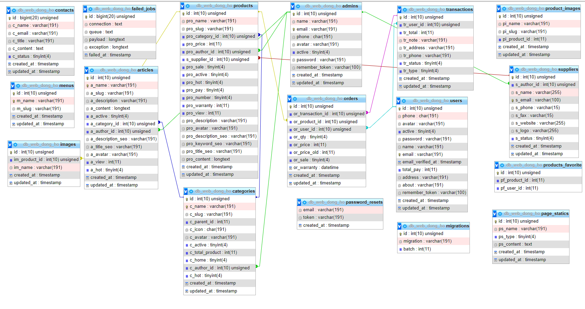

Hình 2. : Mô hình quan hệ

# CHƯƠNG 3: KẾT QUẢ ĐẠT ĐƯỢC

Sau một quá trình khảo sát, tìm hiểu được các nhu cầu sử dụng của người dùng và cũng hiểu được các chuyên môn nghiệp vụ cơ bản của một hệ thống bán chăn ga gối đệm. Em đã thiết kế và xây dựng được trang web bán chăn ga gối đệm với đầy đủ các chức năng cơ bản đáp ứng được yêu cầu của người dùng.

## 3.1. GIAO DIỆN DÀNH CHO NGƯỜI DUNG

### 3.2.1. Giao diện chức năng đăng nhập

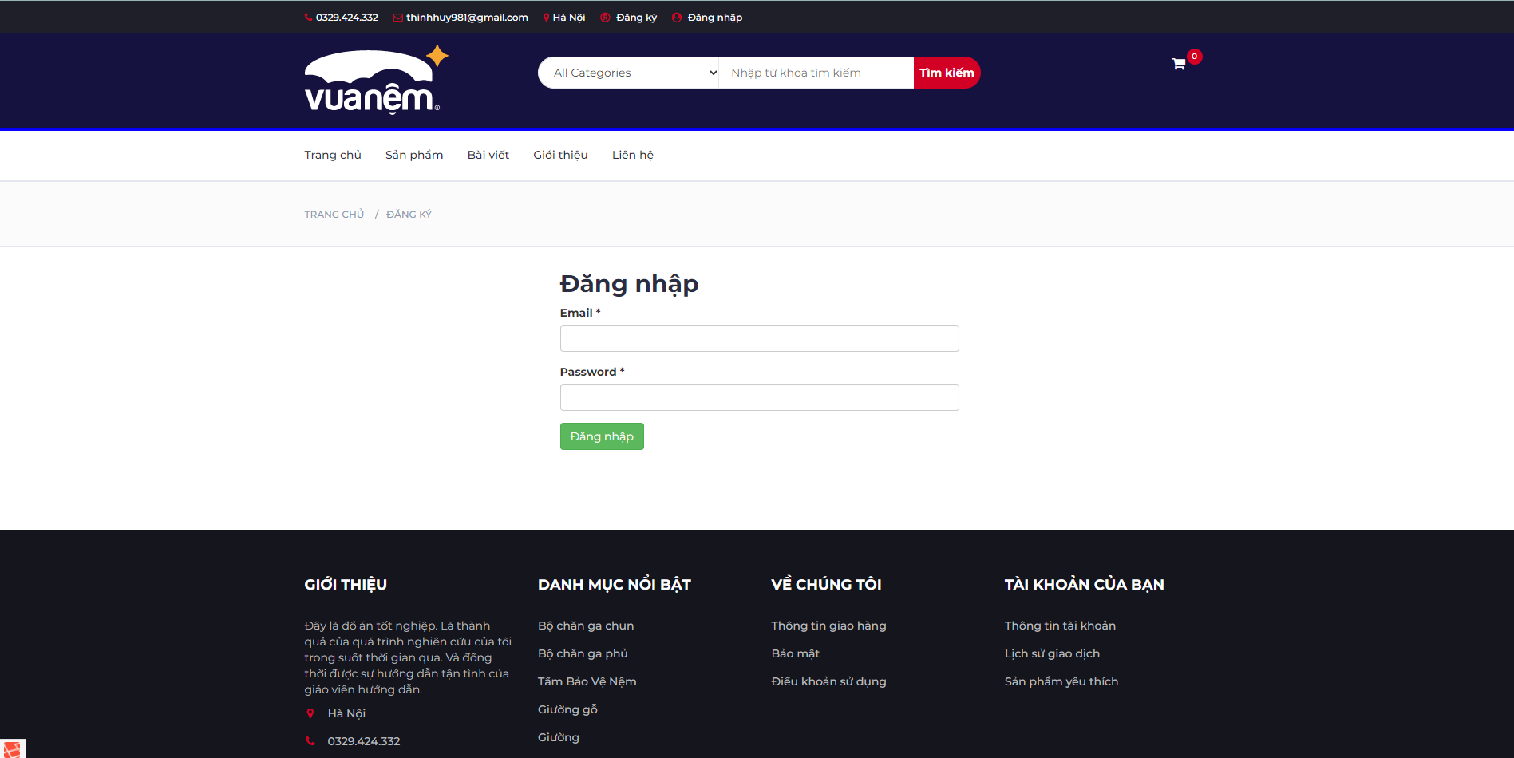

Hình 3. **:** Giao diện chức năng đăng nhập

Các thành phần trong giao diện

|  |  |  |
| --- | --- | --- |
| **Thành phần** | **Mô tả thành phần** | **Ràng buộc** |
| Email kiểu textbox | Nhập tên username | Không có |
| Mật khẩu kiểu password | Nhập mật khẩu | Không có |
| Nút ĐĂNG NHẬP kiểu submit | Dùng để xác nhận hành vi đăng nhập | Nếu không nhập dữ liệu thông báo đăng nhập thất bại |

### 3.2.2. Giao diện chức năng đăng ký

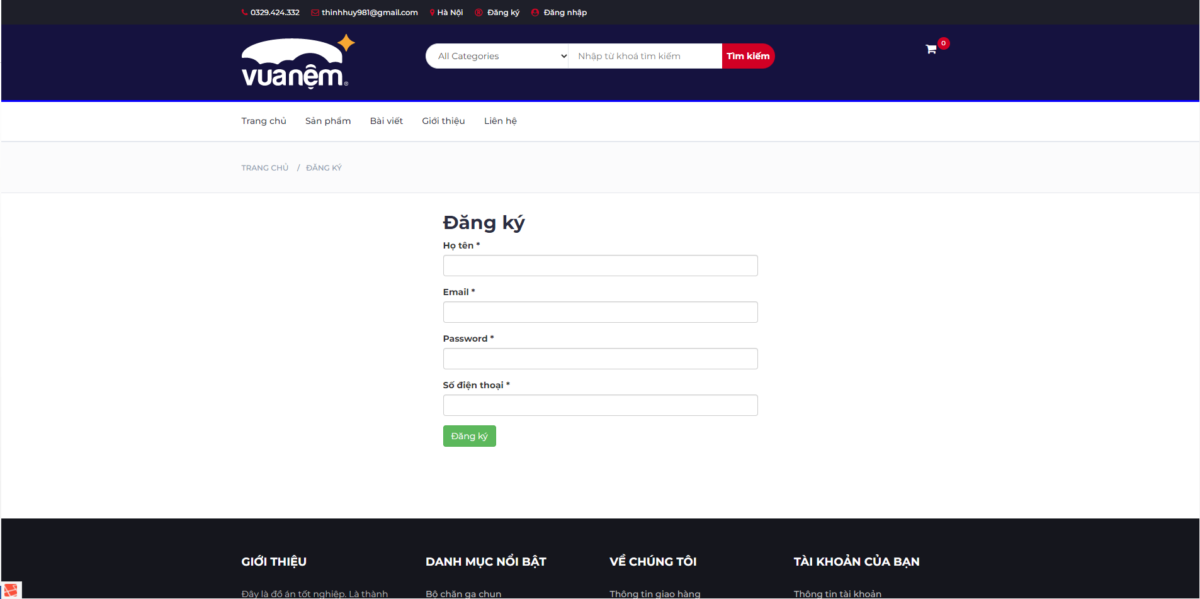

Hình 3.**:** Giao diện chức năng đăng ký

Các thành phần trong giao diện

|  |  |  |
| --- | --- | --- |
| **Thành phần** | **Mô tả thành phần** | **Ràng buộc** |
| Email kiểu textbox | Nhập Email | Bắt buộc phải nhập và độ dài từ 8 kí tự trở lên |
| Họ tên kiểu textbox | Nhập tên họ tên | Bắt buộc phải nhập |
| Điện thoại kiểu textbox | Nhập điện thoại | Bắt buộc phải nhập |
| Mật khẩu kiểu password | Nhập mật khẩu | Bắt buộc phải nhập và độ dài từ 5 trở lên |
| Nút ĐĂNG KÝ kiểu submit | Dùng để xác nhận hành vi đăng ký | Nếu không nhập dữ liệu thông báo đăng ký thất bại |

### 3.2.4. Giao diện quản lý đơn hàng

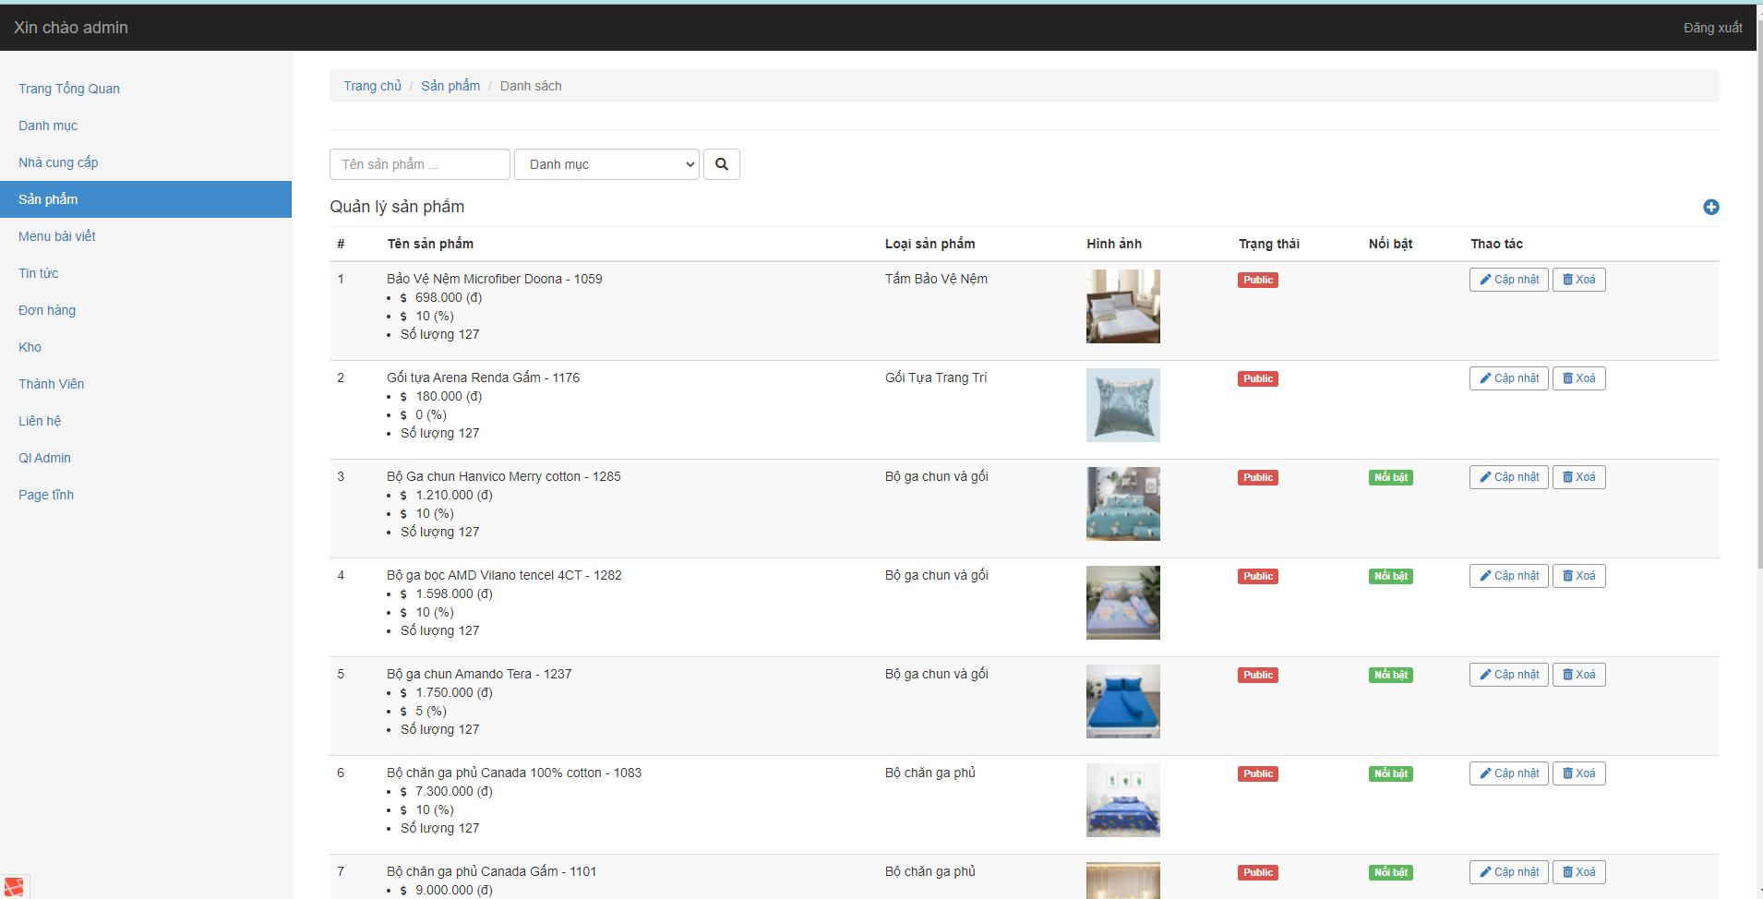

Hình 3.**:** Giao diện quản lý đơn hàng

### 3.2.5. Giao diện quản lý thành viên

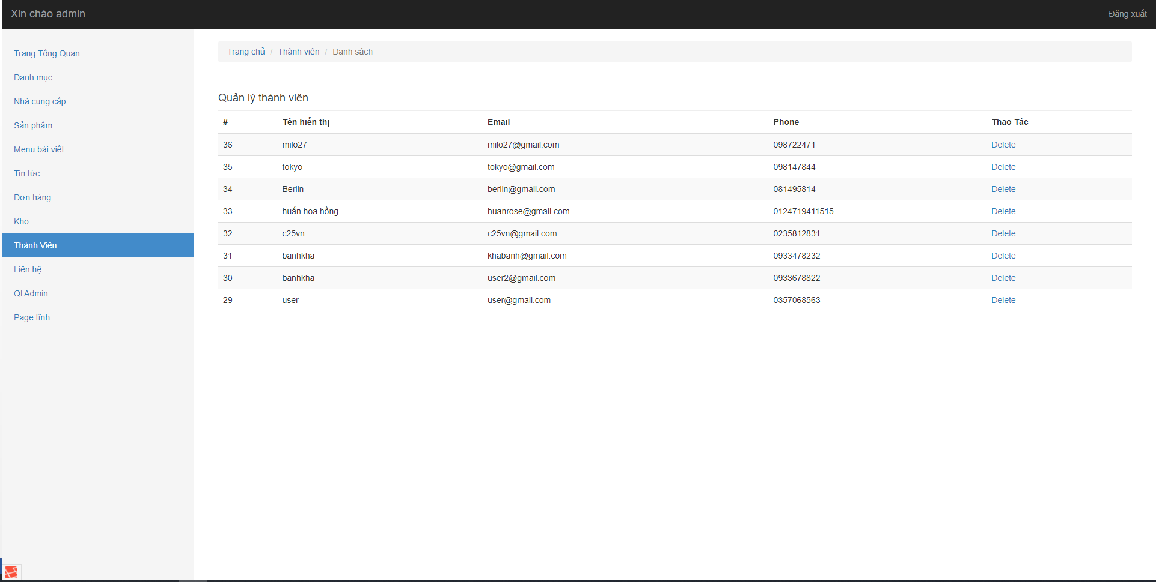

Hình 3.**:** Giao diện quản lý thành viên

### 3.2.6. Giao diện trang chủ

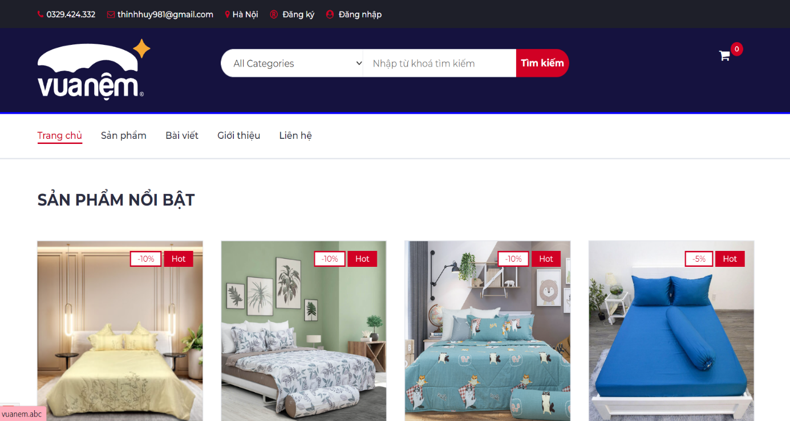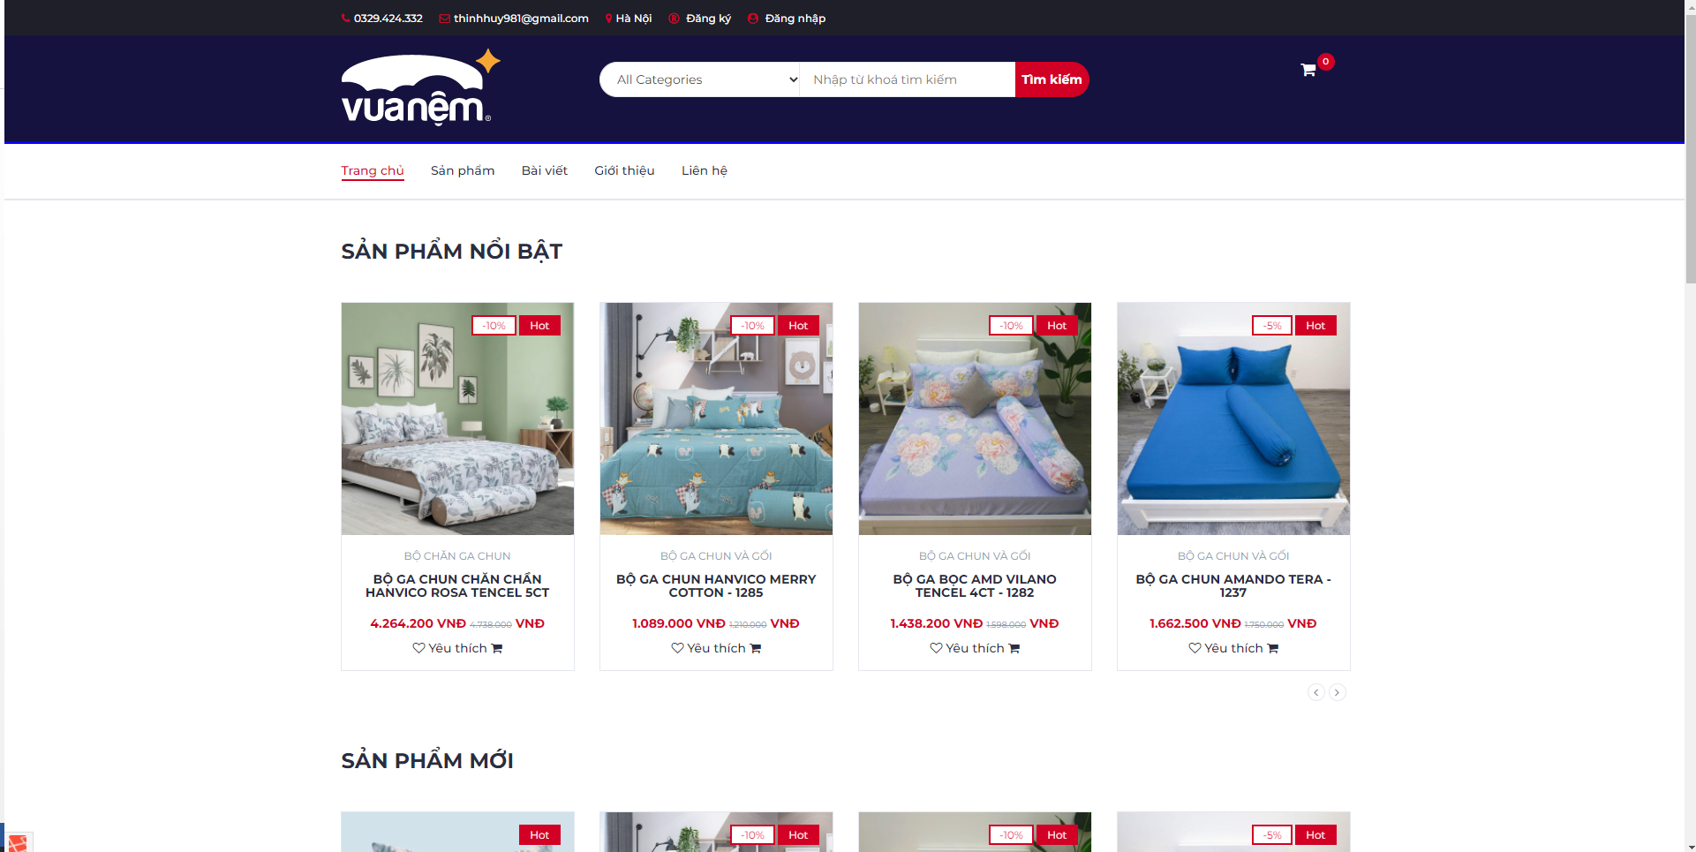

Hình 3.**:** Giao diện trang chủ

|  |  |
| --- | --- |
|  |  |

Hình 3.:Giao diện đăng ký/ Đăng nhập

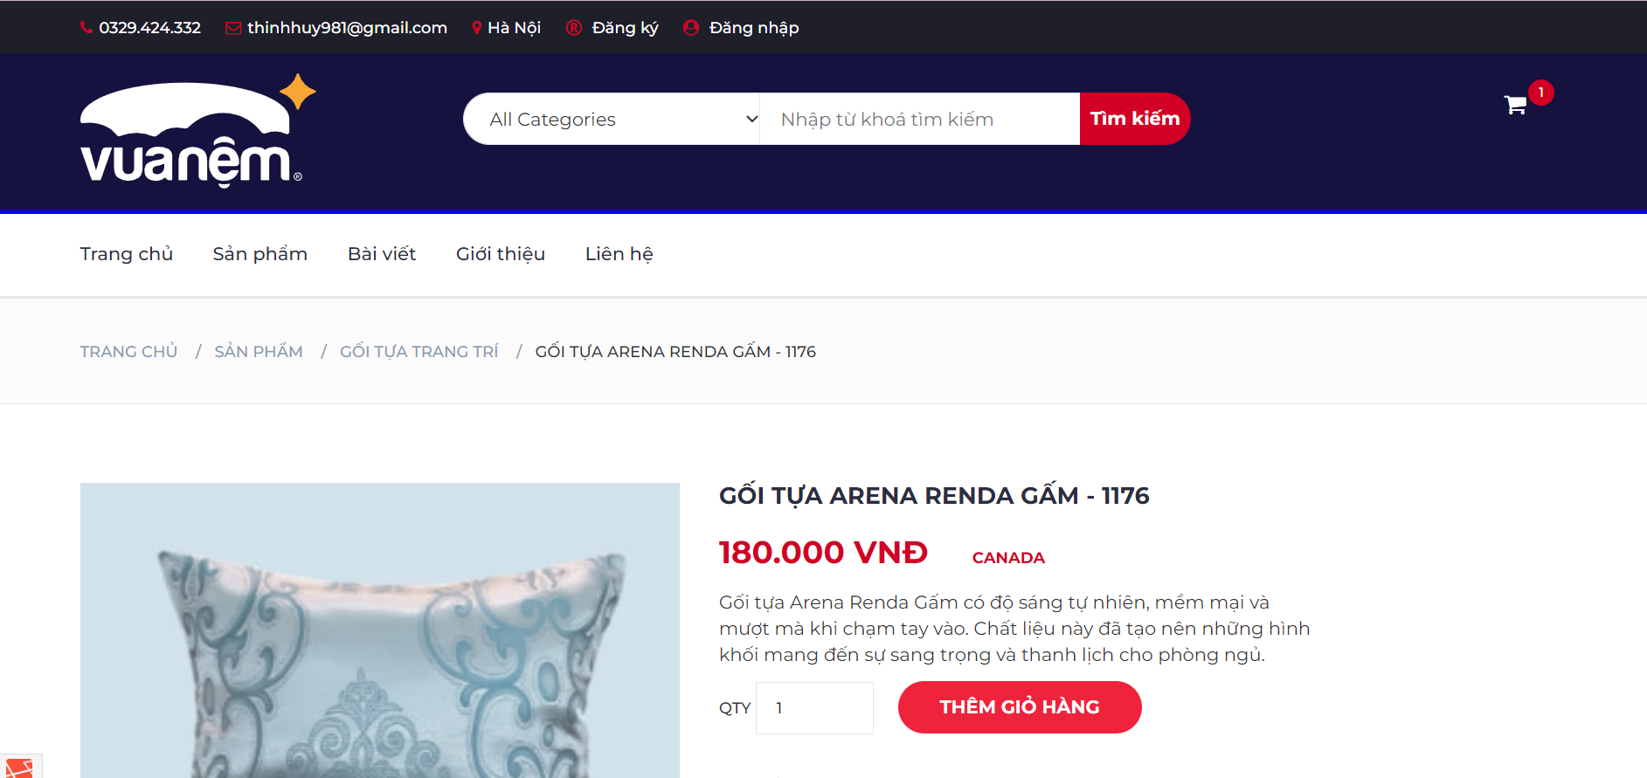

Hình 3. : Giao diện trang chi tiết sản phẩm

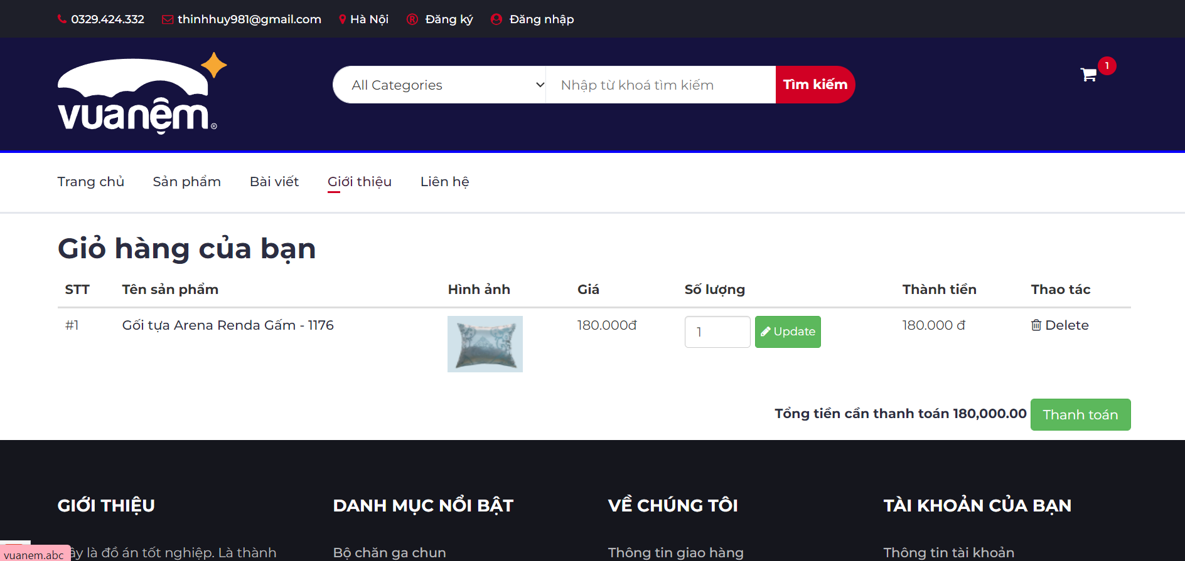

Hình 3.: Giao diện trang giỏ hàng

## 3.2. GIAO DIỆN DÀNH CHO QUẢN TRỊ

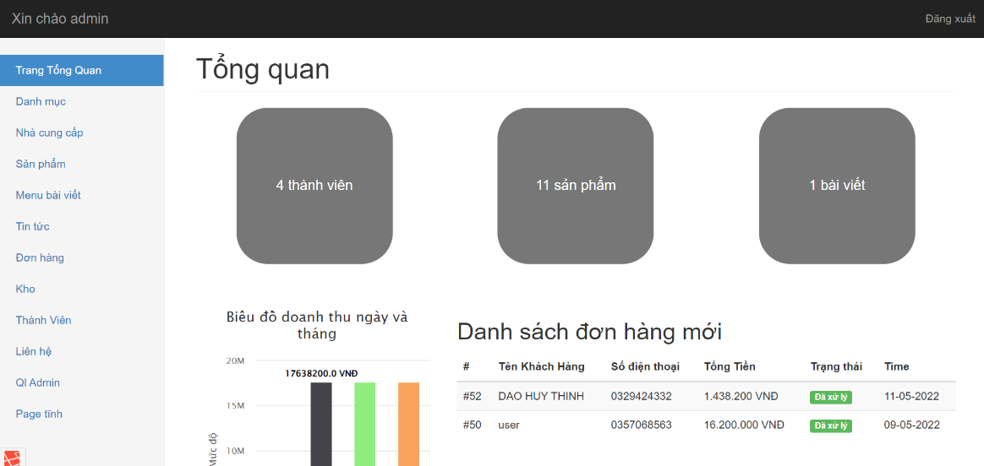

Hình 3.: Giao diện trang chủ quản trị

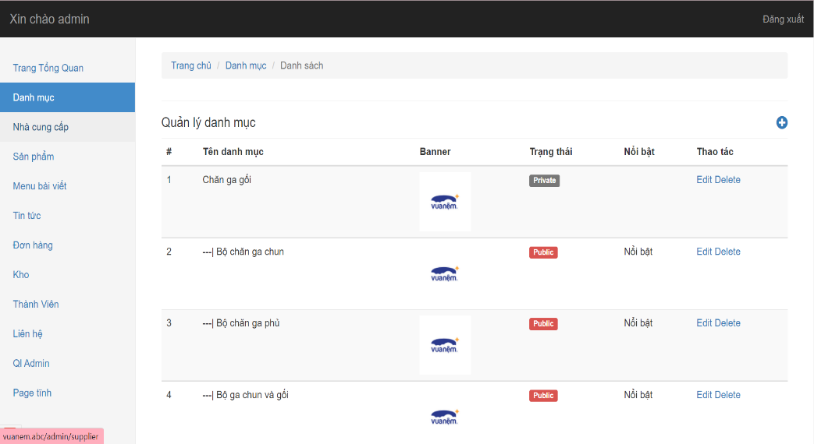

Hình 3.: Giao diện quản lý danh mục

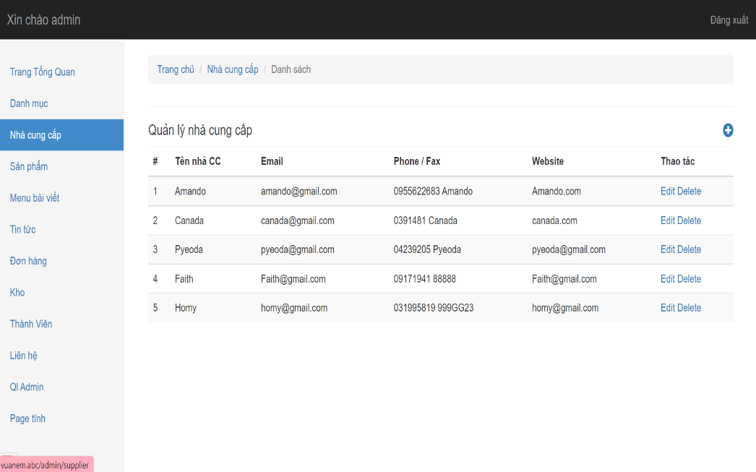

Hình 3. : Giao diện quản lý nhà cung cấp

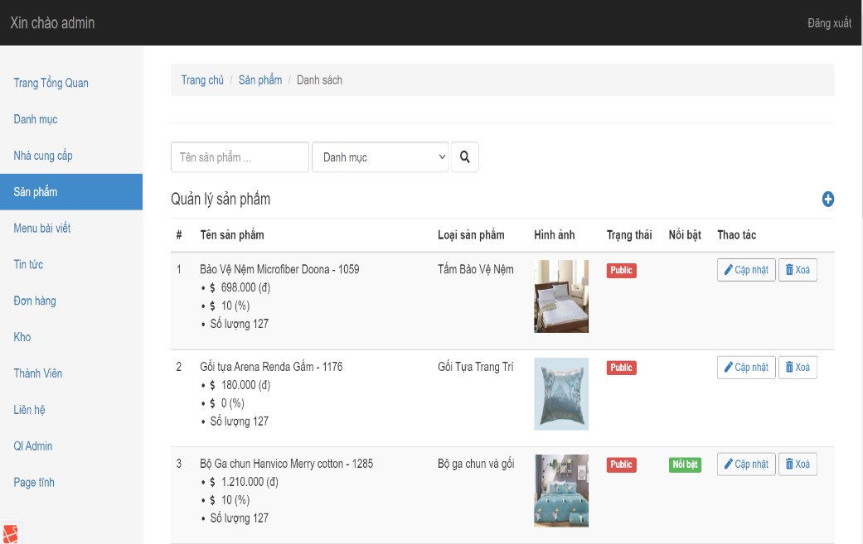

Hình 3. : Giao diện quản lý sản phẩm

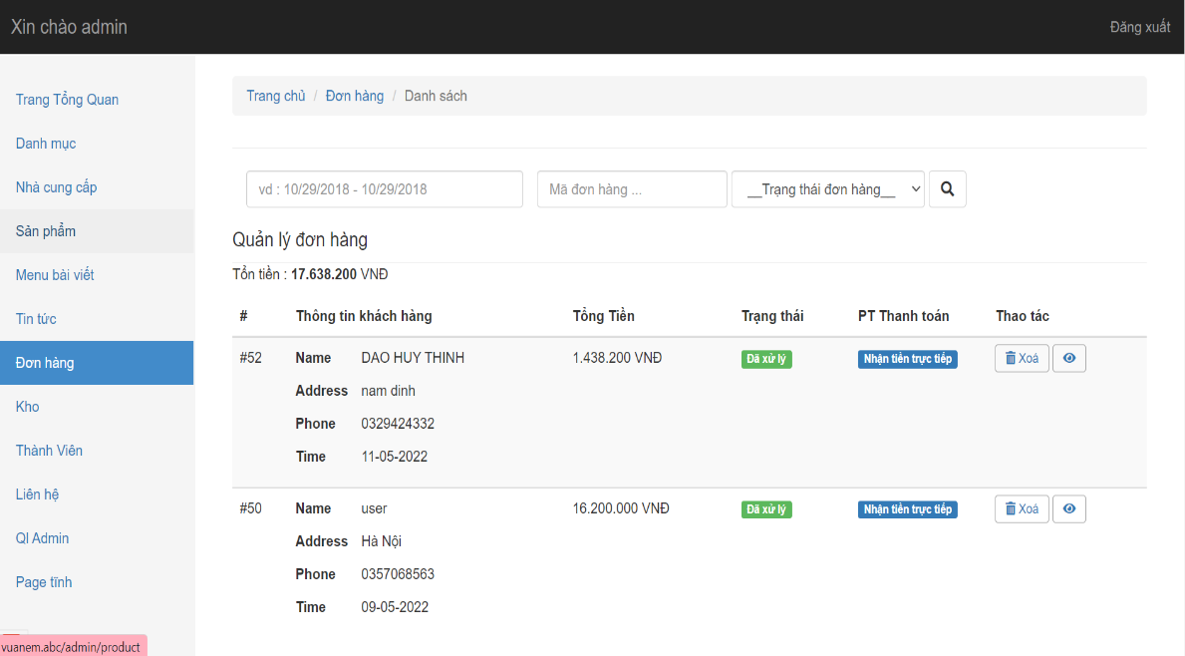

Hình 3. : Giao diện quản lý đơn hàng

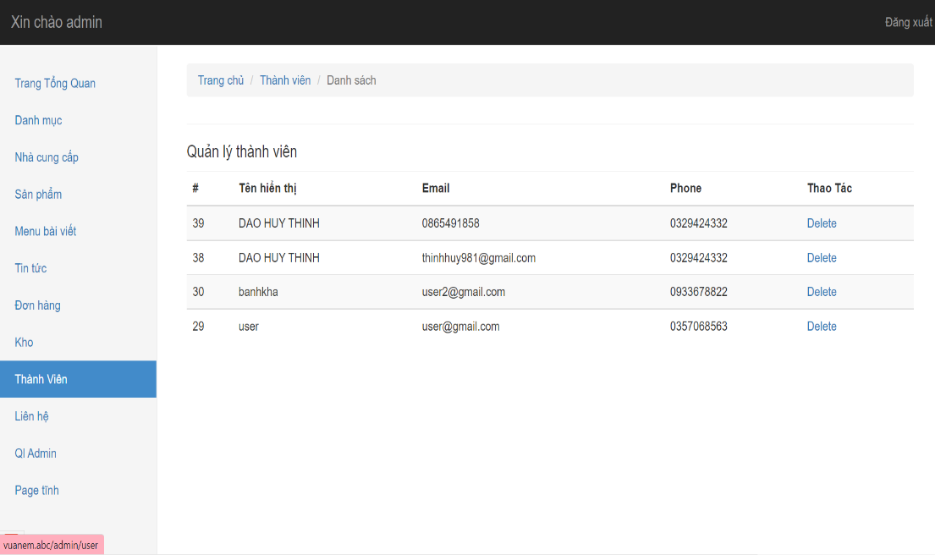

Hình 3.: Giao diện quản lý khách hàng

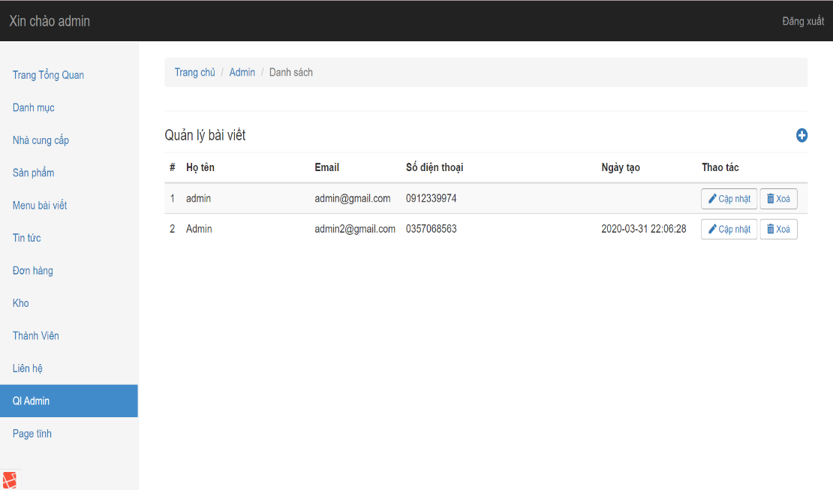

Hình 3.: Giao diện quản lý nhân viên

# CHƯƠNG 4: KẾT LUẬN

**4.1. Kết quả đạt được:**

Với những kiến thức nền tảng được cung cấp nhờ những học phần liên quan đến lập trình và thiết kế web, em đã cơ bản hoàn thành các chức năng của trang web mà mình thiết kế: đăng nhập, đăng ký, giới hạn được quyền khách hàng, tạo trang quản lý riêng cho nhà quản trị. Cùng với đó là giao diện thân thiện và dễ sử dụng, nhằm hỗ trợ tối đa trải nghiệm mua hàng của quý khách hang.

**4.2. Hạn chế, tồn tại**

Vì là một dự án nhỏ nên website vẫn mang tính thử nghiệm và mô phỏng. Database vẫn còn sơ khai. Một vài tính năng liên kết vẫn đang trong thử nghiệm.

**4.3. Hướng phát triển**

Trong tương lai, em định hướng sẽ nâng cấp một vài tính năng về thanh toán trực tiếp, liên kết với tài khoản ngân hang, ví MoMo,…

Xa hơn nữa, website sẽ nâng cấp thêm tính năng SEO, đưa thương hiệu của doanh nghiệp khách hàng trở thành keyword xu hướng trên các nền tảng mạng xã hội.

# TÀI LIỆU THAM KHẢO

[1] Nguyễn Tuệ, “*Giáo trình nhập môn hệ cơ sở dữ liệu*”*,* Nhà xuất bản Giáo dục, 2007.

[2] Phạm Hữu Khang, “*Giáo trình nhập môn PHP và MySQL*”, Nhà xuất bản Phương Đông, 2007

[3] Thạc Bình Cường, “*Phân tích và thiết kế hệ thống thông tin*”, Nhà xuất bản khoa học và kỹ thuật, 2005.

[4] Huỳnh Văn Đức, “*Giáo trình nhập môn UML*”, Nhà xuất bản Lao động Xã hội , 2002.

[5] Phú Hưng, Quang Anh, “*Sổ tay HTML và JAVASCRIPT*”, Nhà xuất bản Hồng Đức , Quý II/2018.